T.C.
AYDIN ADNAN MENDERES ÜNİVERSİTESİ
SAĞLIK BİLİMLER ENSTİTÜSÜ
CERRAHİ (VETERİNER) YÜKSEK LİSANS PROGRAMI

BUZAĞILARDA GÖBEK LEZYONLARININ TANI, TEDAVİ VE PROGNOZU ÜZERİNE BİR ARAŞTIRMA

ÖZDE KANDEMİR
YÜKSEK LİSANS TEZİ

DANIŞMAN
Prof. Dr. Nuh KILIÇ

AYDIN-2019
T.C.
AYDIN ADNAN MENDERES ÜNİVERSİTESİ
SAĞLIK BİLİMLER ENSTİTÜSÜ
CERRAHİ (VETERİNER) YÜKSEK LİSANS PROGRAMI

BUZAĞILARDA GÖBEK LEZYONLARININ TANI, TEDAVİ VE
PROGNOZU ÜZERİNE BİR ARAŞTIRMA

ÖZDE KANDEMİR
YÜKSEK LİSANS TEZİ

DANIŞMAN
Prof. Dr. Nuh KILIÇ

Bu tez Aydın Adnan Menderes Üniversitesi Bilimsel Araştırma Projeleri Birimi tarafından VTF-17055 proje numarası ile desteklenmiştir.

AYDIN–2019
KABUL VE ONAY SAYFASI

T.C. Aydın Adnan Menderes Üniversitesi Sağlık Bilimleri Enstitüsü Cerrahi Anabilim Dalı Yüksek Lisans Programı çerçevesinde Özde KANDEMİR tarafından hazırlanan “Buzağılarda Göbek Lezyonlarının Tanı, Tedavi ve Prognozu Üzerine Bir Araştırma” başlıklı tez, aşağıdaki jüri tarafından Yüksek Lisans Tezi olarak kabul edilmiştir.

Tez Savunma Tarihi: 02/05/2019

Prof. Dr. Nuh KILIÇ (T.D.) Aydın Adnan Menderes Üniversitesi
Prof. Dr. Gültekin ATALAN Erciyes üniversitesi
Doç. Dr. İbrahim AKIN Aydın Adnan Menderes Üniversitesi

ONAY:
Bu tez Aydın Adnan Menderes Üniversitesi Lisansüstü Eğitim-Öğretim ve Sınav Yönetmeliğinin ilgili maddeleri uyarınca yukarıdaki jüri tarafından uygun görülmüş ve Sağlık Bilimleri Enstitüsünün ……………..……..…tarih ve …………………………sayılı oturumunda alınan ……………………nolu Yönetim Kurulu kararıyla kabul edilmiştir.

Enstitü Müdürü
Prof. Dr. Cavit KUM

TEŞEKKÜR

Yüksek lisans sürecinde her zaman ilgili ve yardımcı olan danışman hocam Sayın Prof. Dr. Nuh KILIÇ' a teşekkürleri bir borç bilirim.
Tez çalışmam sürecinde her zaman yardımcı olan Adnan Menderes Üniversitesi Veteriner Fakültesi Cerrahi Anabilim Dalı Öğretim Üyelerine, doktora ve yüksek lisans öğrencilerine teşekkür ederim.
Son olarak tüm eğitim ve öğretim hayatım boyunca maddi, manevi yardımları için aileme çok teşekkür ederim.

İÇİNDEKİLER

KABUL ONAY ................................................................................. ....................................... i
TEŞEKKÜR .............................................................................................................................. ii
İÇİNDEKİLER ......................................................................................................................... iii
SİMGELER VE KISALTMALAR DİZİNİ ............................................................................. vi
ŞEKİLLER DİZİNİ .................................................................................................................. vii
RESİMLER DİZİNİ ................................................................................................................. viii
TABLOLAR DİZİNİ ................................................................................................................. ix
ÖZET ........................................................................................................................................... x
ABSTRACT .............................................................................................................................. xii
1.GİRİŞ ........................................................................................................................................ 1
2. GENEL BİLGİLER ................................................................................................................. 2
2.1. Göbeğin Anatomik ve Fizyolojik Özellikleri ....................................................................... 2
2.1.1. Göbeğin İnvolüsyonu .........................................................................................................3
2.2. Göbekteki Patolojik Değişiklikler ........................................................................................ 4
2.2.1. Hernia Umbilikalis ............................................................................................................ 4
2.2.1.1. Konjenital hernia umbilikalis ......................................................................................... 5
2.2.1.2. Travmatik hernia umbilikalis ......................................................................................... 5
2.2.1.3. İnkarsere hernia umbilikalis ........................................................................................... 5
2.2.2. Richter Fıtığı ...................................................................................................................... 9
2.2.3. Omphalitis ......................................................................................................................... 9
2.2.3.1. Omphalitis flegmonoza ................................................................................................ 10
2.2.3.2. Omphalitis gangrenosa ................................................................................................. 11
2.2.3.3. Omphalitis apostematosa .............................................................................................. 11
2.2.4. Omphalophlebitis ............................................................................................................ 11
2.2.5. Omphaloarteritis .............................................................................................................. 13
2.2.6. Omphalourachitis/ Urachitis .............................................................................................14
2.2.7. Urachus Hastalıkları ........................................................................................................ 14
2.2.7.1. Urachus fistülü .............................................................................................................. 14
2.2.7.2. Uracystitis purulenta ..................................................................................................... 15
2.2.7.3. Urachus empiyemi ........................................................................................................ 15
2.2.7.4. Urachus kisti ................................................................................................................. 15
2.2.8. Göbek Ülseri ve Granuloma ......................................................................................... 16
2.2.9. Göbek Ödemi ................................................................................................................ 16
2.2.10. Göbek Apsesi .............................................................................................................. 16
2.3. Göbeğin Klinik Muayenesi .............................................................................................. 16
2.3.1. Anamnez ....................................................................................................................... 17
2.3.2. İnspeksiyon ................................................................................................................... 17
2.3.3. Palpasyon ...................................................................................................................... 17
2.3.4. Oskültasyon .................................................................................................................. 18
2.3.5. Radyolojik Muayene .................................................................................................... 18
2.3.6. Ultrasonografik Muayene ............................................................................................. 18
2.4. Göbek Hastalıklarının Prognozu ...................................................................................... 19
2.4.1. Yangısal Olmayan Göbek Lezyonları Prognozu .......................................................... 19
2.4.2. Yangısal Göbek Lezyonları Prognozu .......................................................................... 19
2.4.2.1. Ekstra abdominal yangısal göbek lezyonları prognozu ............................................. 20
2.4.2.2. İntra abdominal yangısal göbek lezyonları prognozu ................................................ 20
2.5. Göbek Hastalıklarının Sağaltımı ...................................................................................... 20
2.5.1. Hernia Umbilikalis ........................................................................................................ 20
2.5.2. Omphalitis ..................................................................................................................... 23
2.5.3. Omphaloarteritis, omphalophelebitis olgularında uygulanan omphalovasektomi ........ 24
2.5.4. Urachus Hastalıkları ...................................................................................................... 25
2.5.5. Göbek Ödemi ................................................................................................................ 25
2.5.6. Göbek Apsesi ................................................................................................................ 25
2.5.7. Göbek Ülseri ve Granuloma ......................................................................................... 26
3. GEREÇ VE YÖNTEM ....................................................................................................... 27
3.1. Gereç ................................................................................................................................ 27
3.2. Yöntem ............................................................................................................................. 27
3.2.1. Genel Klinik Muayene .................................................................................................. 27
3.2.1.1. Göbeğin özel klinik muayenesi .................................................................................. 27
3.2.1.2. Buzağının ultrasonografik muayeneye hazırlanması ................................................. 28
3.2.1.2.1. Ekstra abdominal yapılar ......................................................................................... 28
3.2.1.2.2. İntra abdominal göbek oluşumları ........................................................................... 29
3.2.1.3. Radyolojik muayene .................................................................................................... 31
4. BULGULAR ........................................................................................................................ 32
4.1. Anamnez Bulguları ........................................................................................................... 32
4.2. Genel Klinik Muayenesi .................................................................................................. 38
4.3. Göbeğin Spesifik Klinik Muayenesi ................................................................................ 39
4.4. Klinik Bulgular ................................................................................................................ 44
4.4.1. Yangısal Olmayan Göbek Hastalıkları ......................................................................... 44
4.4.2. Yangısal Olan Göbek Hastalıkları ................................................................................ 47
4.5. Ultrasonografik Muayene ................................................................................................ 52
4.6. Radyolojik Muayene ........................................................................................................ 54
5. TARTIŞMA ........................................................................................................................ 55
5.1. Anamnez .......................................................................................................................... 55
5.2.Hernia Umbilikalisin Değerlendirilmesi ........................................................................... 56
5.3. Komplike Hernia Umbilikalisin Değerlendirilmesi ......................................................... 58
5.4. Persistant Urachus Fistülünün Değerlendirilmesi ............................................................ 58
5.5. Enfeksiyoz Göbek Hastalıkların Değerlendirilmesi ......................................................... 59
5.5.1. Komplike Enfeksiyoz Urachus Hastalarının Değerlendirilmesi ................................... 60
5.5.2. Omphalophlebitisin Değerlendirilmesi ......................................................................... 61
5.6. Periarteriyal Hematomun Değerlendirilmesi ................................................................... 63
5.7. İntra abdominal Apsesi Olan Hastaların Değerlendirilmesi ........................................... 63
6. SONUÇ VE ÖNERİLER .................................................................................................... 65
KAYNAKLAR ....................................................................................................................... 66
EKLER .....................................................................................................................................72
Ek 1. Anamnez ......................................................................................................................... 72
Ek 2. Genel Klinik Muayene ................................................................................................... 75
Ek 3. Göbeğin Spesifik Klinik Muayenesi .............................................................................. 79
ÖZGEÇMİŞ ............................................................................................................................. 88

SİMGELER VE KISALTMALAR DİZİNİ

BIL : Bilirubin
cm : Santimetre
CO₂ : Karbondioksit
GLU : Glikoz
im : Kas içi
iv : Damar içi
KET : Keton
kg : Kilogram
l : Litre
LEU : Lökosit
NIT : Nitrit
O₂ : Oksijen
P : Kalp Frekansı
PRO : Protein
PVC : Hematokrit
R : Solunum frekansı
RBC : Eritrosit
Sg : Özgül ağırlık
T : Vücut sıcaklığı
UBG : Ürobilinojen
v : Volüm

ŞEKİLLER DİZİNİ

Şekil 1. Umbilikal bölgenin anatomisi ....................................................................................... 2
Şekil 2. Şematik olarak göbek bölgenin anatomisi .....................................................................3
Şekil 3. Boğulmamış ve boğulmuş fıtık şematik görünümü ...................................................... 6
Şekil.4 Fıtık oluşumu ................................................................................................................ 7
Şekil 5. Omphalitis şematik gösterimi ...................................................................................... 10
Şekil 6. Omphalophlebitis şematik görünüm ............................................................................ 12
Şekil 7. Omphaloarteritis ve urachus empiyemi şematik gösterimi .......................................... 13
Şekil 8. Ektra abdominal göbek yapılarının pozisyonlarının şematize edilmesi ....................... 29
Şekil 9. İntra abdominal göbek yapılarının pozisyonlarının şematize edilmesi ........................ 30
Şekil10.Omphalitis tanısı konulan hastanın operasyon öncesi ultrasonografik muayenesi ...... 53
Şekil11.Omphalophelebitis tanısı konulan hastanın operasyon öncesi ultrasonografik muayenesi .................................................................................................................................. 53

RESİMLER DİZİNİ

Resim 1. Hernia umbilikalis sonucu oluşan çocuk başı büyüklüğündeki şişkinlik ................... 8
Resim 2. Buzağı red edilebilen bir fıtık ..................................................................................... 9
Resim 3. Konjenital göbek fıtkında açık yöntem fıtık operasyonu uygulaması ....................... 21
Resim 4. Post operasyon pansuman uygulaması ...................................................................... 22
Resim 5. Omphalitis apostematosanın boşaltılması .................................................................. 23
Resim 6. Omphalovazektomi operasyonu ................................................................................ 24
Resim 7. Granulasyon dokusunun total ekstirpasyon .............................................................. 26

TABLOLAR DİZİNİ

Tablo 1. Ortalama Ölçüler ...................................................................................................... 28
Tablo 2. Kliniğe getirilen buzağıların büyüklükleri .............................................................. 33
Tablo 3. Doğum sırasında ve doğumdan sonra buzağının barındığı yer ................................ 33
Tablo 4. Göbek kordonunun bakımı ...................................................................................... 34
Tablo 5. Göbeğin kontrolü ve hastalığın tanınma zamanı ...................................................... 35
Tablo 6. Klinik semptomlar .................................................................................................... 36
Tablo 7. Ön tedavi yapılan buzağıların ilaç kullanma süreleri .............................................. 37
Tablo 8. Oskültasyon muayenesi sonrası yapılan değerlendirme .......................................... 38
Tablo 9. Buzağılardaki fistül varlığı ve göbek kordonu ......................................................... 40
Tablo 10. Ekstra abdominal göbeğin muayenesi .................................................................... 41
Tablo 11. İntra abdominal göbeğin muayenesi ...................................................................... 42
Tablo 12. Göbek kordonunun muayenesi ............................................................................... 43
Tablo 13. Kliniğe getirilen buzağıların göbek hastalıklarının sınıflandırılması ..................... 45
Tablo 14. Hernia umbilikalis bulguları .................................................................................. 46
Tablo 15. Omphalophelebit Rezeksiyon ve marsupializasyon bulguları ............................... 49
Tablo 16. Omphalourachitis Rezeksiyon ve marsupializasyon bulguları .............................. 50
Tablo 17. Göbek apsesinin bulguları ...................................................................................... 51
Tablo 18. Ultrasonografik muayene bulguları ....................................................................... 52
Tablo 19. Radyolojik muayene bulguları ............................................................................... 54

ÖZET

BUZAĞILARDA GÖBEK LEZYONLARININ TANI, TEDAVİ VE PROGNOZU ÜZERİNE BİR ARAŞTIRMA

Kandemir Ö. Aydın Adnan Menderes Üniversitesi Sağlık Bilimleri Enstitüsü Cerrahi Anabilim Dalı Yüksek lisans Tezi, Aydın, 2018.
Çalışmada buzağılarda sıklıkla gözlenen göbek bölgesinin lezyonlarının tanı, tedavi ve prognozunun araştırılması amaçlanmıştır. Çalışma materyali çeşitli göbek lezyonu bulunan değişik ırk, yaş ve cinsiyetteki 42 adet buzağıdan oluşturuldu. Çalışma materyali olan buzağılar Aydın Adnan Menderes Üniversitesi Veteriner Fakültesi Cerrahi kliniğinde muayenesi yapıldı.
Lezyonların her biri kendi grupları içerisinde anemnez, fiziksel muayane, gerek ayakta gerek lateral pozisyonda yatarak muayene, idrar muayanesi ve görüntüleme yöntemleri kullanarak yorumlandı. İntra abdominal seyreden olguların çoğunda kontrast radyografi ve ultrasonografi muayenesi yapıldı.
Çalışmamızda elde edilen verilere göre hernia umbilicalis % 26,1 (11 olgu), hernia umbilicalis + göbek hematomu + rektovajinal fistül % 2,3 (1 olgu), umbilikal granulom % 5 (2 olgu), richer fıtığı % 5 (2 olgu), omphalitis % 7,1 (3 olgu), omphalophlebitis %12 (5 olgu), omphalourachitis % 21,4 (9 olgu), omphalourachitis + omphalophlebitis % 2,3 (1 olgu), omphalourachitis + omphalophlebitis + omphalitis % 2,3 (1 olgu), urachus fistülü % 2,3 (1 olgu), göbek apsesi % 7,1 (3 olgu), abomasum fistülü % 7,1 (3 olgu) şeklinde sıralanmışlardır.
Klinik bulgular sonucu yapılan muayenede buzağıların her biri kendi içerisinde gruplara ayrıldı. Buzağıların iyileşme oranlarına bakılarak prognozun doğruluğu kanıtlandı. Göbek lezyonlarının somut bir bilgi verdiği, organ komplikasyonunun bulunmadığı ve genel durumun iyi olduğu hastalarda prognoz olumludur. Lezyonların boyutu, formu hakkında net bir bilgi alamadığımız ve organ komplikasyonunun orta derece olduğu durumlarda prognoz şüphelidir. Komplikasyonun şiddetli, genel durumun kötü olduğu hastalarda prognoz olumsuzdur. Bu grupta mortalite oranı yüksek olarak yorumlandı.
Sonuç olarak göbek lezyonu olan buzağılarda lezyonun şiddeti, komplikasyon varlığı ve buzağının genel durumuna göre uygun tedavi şekli seçildi.

Anahtar Kelimeler: Buzağı, göbek lezyonları, radyografi , ultrasonografi

ABSTRACT

A STUDY ON THE DIAGNOSIS, TREATMENT AND PROGNOSIS OF UMBILICAL DISORDERS IN CALVES

Kandemir O. Aydın Adnan Menderes University, Institute of Health Sciences Department of Surgery Programme, Thesis of Post Graduate, Aydın 2019
In this study, it is aimed to search the diagnosis, treatment and prognosis of frequently observed umbilical disease in calves. The study material was formed according to 42 calves with umbilical lesion which are from different races, ages and sexes. The calves that are the source of the study material were examined at Aydın Adnan Menderes University of Veterinary Medicine Departmant of Surgery.
Each lesion was interpreted among their own group in terms of anemnesis, physical examination, whether ambulatory treatment or inpatient treatment in lateral position. In most of the intra abdominal on going cases, contrast radiography and ultrasonography examination were completed.
According to the data in our study, the cases that were analysed are hernia umbilicalis % 26,1 (11 events), hernia umbilicalis + umbilical cord hematoma + RVF % 2,3 (1 events), umbilical granuloma % 5 (2 events), richter's hernia % 5 (2 events), omphalitis % 7,1 (3 events), omphalophlebitis % 12 (5 events), omphalourachitis % 21,4 (9 events), omphalourachitis + omphalophlebitis % 2,3 (1 events), omphalourachitis + omphalophlebitis + omphalitis % 2,3 (1 events), urachal fistula % 2,3 (1 events), umbilical abscess % 7,1 (3 events), abomasum fistulas % 7,1 (3 events).
As a result of the clinic evidence, each of the calves was classified among themselves. By looking at the rate of the calves' recovery, the accuracy of the prognosis was proved. Prognosis is positive in the patients in which umbilical lesions give perceptible information, there is no organ complication and whose general state of health is good. Prognosis is problematical in the situations from which we can't get certain information about the dimension of the lesion or form and the organ complication is mediocre. Prognosis is negative among the patients with severe complication and poor general state of health. In this group, the rate of mortality was high.
Consequently, for the calves with umbilical lesion; the proper treatment was chosen due to the severity of the lesion, the existence of the complication and the general state of the calve.
Key Words: Calve, radiography, ultrasonagraphy, umbilical lesions

1. GİRİŞ

Buzağılar doğumdan sonra hayata hızlı adapte olurlar. Başlıca fizyolojik ve anatomik değişiklikler meydana gelir. Önemli olanlar ise şöyledir; hava koşullarına adaptasyon, göbek kordonu regresyonu immunolojik olgunluk, süt ile beslenen monogastrik mideden ruminantlığa geçiş.
Göbek kordonu anne karnında yavru ile anne arasındaki ilişkiyi sağlayan en önemli anatomik yapıdır. Doğumla birlikte kordonunun kopması, bölgedeki düz kasların kontroksiyonu ile umbilikal arterler ve urachus hızla karın boşluğuna rekrakte olurken umbilikal vena ve amniyotik membran kalıntıları vücut dışında kalır. Bu şekilde göbek 3-4 gün içinde iyileşir, ancak göbeğe ait dokuların tamamen eliminasyonu 3-4 haftalık bir süreyi gerektirir (Özba ve ark, 1999). Tersi bir durum; göbek lezyonlarının oluşmasına neden olur.
Göbek yoluyla alınan mikroorganizmalar hem göbeği enfekte etmekte, hem de sepsis ve piyemilere neden olarak pnömoni, artritis, nefritis ve hepatitis gibi hastalıklara yol açmaktadır. Belirtilen hastalıklar buzağıların ölümüne veya verim kaybına neden olur. Bakteriyel enfeksiyonların ortaya çıkmasında yetersiz doğum hijyeni, kolostrum verilmemesi, göbeğin kuralına uygun kesilip temizlenmemesi ve kötü bakım koşulları etkili olmaktadır. Bu hastalar için kullanılan sağaltım yöntemleri gerek medikal gerek operatif olarak maliyetli bir işlemdir.
Aile tipi işletmelerde veya entansif sığır işletmelerinde göbek hijyenine dikkat edilmediği zaman oluşabilecek fazla miktardaki göbek hastalıkları ülke ekonomisine ciddi şekilde yük getirmektedir. Sonuç olarak tüm hastalıklarda olduğu gibi göbek lezyonlarında da koruyucu önlemlere özen gösterilmelidir.
Son yıllarda kliniğimize getirilen buzağılarda ciddi bir artış gözlenmektedir. Buna paralel olarak özellikle kış aylarında göbek lezyonları artmıştır. Göbek lezyonları tüm hastalıklar içerisinde önemli bir yer tutar ve neonatal buzağı ölümlerinde sorumlu bir hastalık grubudur.
Bu çalışmada buzağılarda karşılaşılan göbek lezyonlarının yaygınlığı ve çeşitliliği, ırklara göre dağılımı ve sağaltım seçeneklerinin değerlendirilmesi amaçlanmıştır.

2. GENEL BİLGİLER

2.1. Göbeğin Anatomik ve Fizyolojik Özellikleri

Göbek kordonu anne karnında yavru ile anne arasındaki ilişkiyi sağlayan en önemli anatomik yapıdır. Yavrunun dolaşımını ve atıkların atılmasını sağlar (Baird, 2016). Ekstraumbilikal bölge, fetusa temiz kan taşıyan bir ven, kirli kan taşıyan iki arter, urachustan oluşur (Şekil 1). Bu oluşumlar warton peltesinin etkisiyle yumuşak bir bağ doku ile birleşirler ve amniyokutan bir kılıf ile çevrelenmişlerdir (Belge ve ark, 1996). İki umbilikal arter idrar kesesinin hemen yanında seyreder. Yavrudan oksijence az zengin kan taşırlar. Urachus, allantoik kesenin devamı niteliğindedir. Vena umbilikalis kraniyale karaciğere doğru ilerler. Karaciğer ve duktus venosus yoluyla fetusa oksijenden zengin kan aktarılır. Normalde karaciğerin orak biçimde ki (falsiform ligament) ligamentine dönüşür (Şekil 2). Bu yapılardan her hangi biri enfekte olabilir ve göbek lezyonları ile nitelendirilebilir (Semacan ve ark, 2002).

Şekil 1. Umbilikal bölgenin anatomisi (Baird, 2016).

2.1.1. Göbeğin İnvolüsyonu

Umbilikal arter doğumdan sonra idrar kesesinin lateral ligamentleri haline gelir. Normalde kalın duvarlı olup içerisinde kan bulunmaktadır. Herhangi bir enfeksiyon durumunda şiddetine göre kalınlık artacaktır. Urachus, doğumdan sonra atrofi olur ve normal buzağılarda gözlenmez. Doğumda gözlenen normal yapılar urachus ve umbilikal vendir (Baird, 2016).
Doğum sırasında kordon gerilmek suretiyle ya da annenin yardımıyla kopar. Bölgedeki düz kasların kontroksiyonu ile umbilikal arterler ve urachus hızla karın boşluğuna rekrakte olurken umbilikal ven tromboz ile kapanır ve amniyotik membran kalıntıları vücut dışında kalır, hızla daralır. Bu şekilde göbek 3-4 gün içinde iyileşir, ancak göbeğe ait dokuların tamamen eliminasyonu 3-4 hafta sürmektedir (Salcı ve ark, 2012). Karın duvarı birkaç gün içerisinde umbilikal yapı etrafında kapanır fakat nadir olarak küçük bir açıklık (<1,2 cm) birkaç ay süresince palpe edilebilir ve sonradan spontan olarak kapanır (Cihan ve ark, 2006).

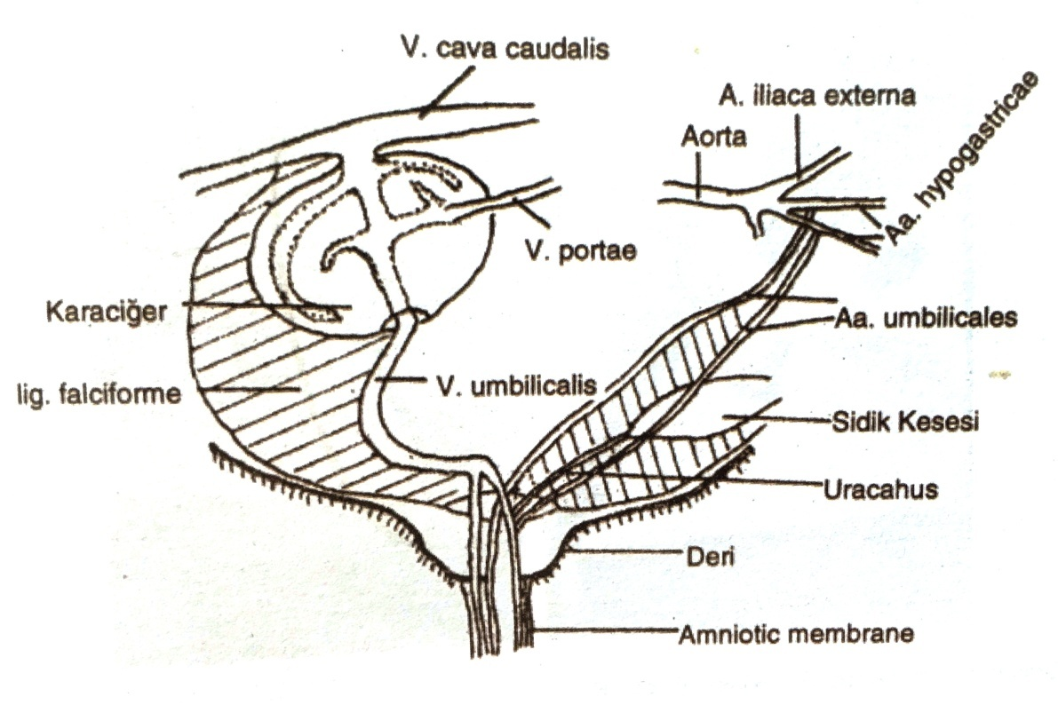
Şekil 2. Şematik olarak göbek bölgenin anatomisi (Görgül, 2016).

2.2. Göbekteki Patolojik Değişiklikler

Doğum sonrası göbek kordonun yeterli hijyenik şartlarda ve doğru uzunlukta kesilmemesi, hayvanın bakıldığı ortamın temiz olmaması, kalıtısal ırk predispozisyonu, pasif antikor geçişi, zayıflık, yeterli kolostrum alınamaması göbek lezyonlarının hazırlayıcı nedenlerinden sadece birkaçıdır (Cihan ve ark, 2006). Hijyen, umbilikal kordonun enfeksiyon kapmaması için uygulanması gereken önemli bir kriterdir. Müdahale gerektiren doğumlarda hekim tarafından kordon kesilmelidir. Hijyenik bir boksta doğum yapıldıktan sonra kordon karın duvarına yaklaşık 10 cm mesafede ligatüre edilmelidir ya da özel klemp ile klempe edildir. Bu şartlarda olmayan doğumlarda ise kordon içeriğinin enfekte olma riski vardır (Görgül, 2016). Bunun gibi durumlarda umbilikal kordonu güçlü iyot veya diğer antiseptik solüsyonları ile yıkamak gerekmektedir. Buzağının kontrol altında tutulması için kullanılan ahır veya bokslar iyi temizlenmediği zaman enfeksiyon kaynağı olabilir. Bu nedenle temiz meralar ahırlardan daha kullanışlı olabilir (Baird, 2016).
Umbilikal bölge hastalıkları lokal enfeksiyon ve inflamasyonun yanı sıra bakteriler eklem, akciğer, böbrek ve diğer organlara kan ile yayılabilir, ciddi komplikasyonlara neden olur. Büyüme hızını azaltır ve mortalite oranını arttırır (Wieland, 2016). Olgular tek başına veya çeşitli kombinasyonlar halinde de görülebilirler. Hernia umbilikalis olgularının genellikle kongenital olarak şekillendiği ve oluşumunda herediter faktörlerin etkili olduğu bildirilmiştir (Demirtola ve Özen, 2005). Bölgede şekillenen subkutan yangı ve apseler sınırlı kalarak karın dışı lezyonları oluştururken (omphalitis), omphaloflebitis, omphaloarteritis, urachus fistülü ve urachal apseler karın içi şekillenmektedir. Urachus fistülü doğumdan sonra görülen üretral tıkanıklık, urachusun konjenital bir bozukluğu ya da enfeksiyonu bağlı olarak kapanmaması sonucu ortaya çıkabilir (Sağlıyan ve ark, 2016).

2.2.1. Hernia Umbilikalis

Buzağıların operatif işlemlerinin arasında en sık karşımıza çıkan hastalık hernia umbilikalistir. Göbek bölgesi derisi ve karın duvarını oluşturan anatomik yapılarda herhangi bir yaralanma olmaksızın göbek deliğinden (foramen- hiatus umbilikus) omentum, ince barsaklar bazen abomasum gibi karın içi organların, periton ve fasiaya transersadan oluşan iç fıtık kesesi içerisinden geçerek deri altında (dış fıtık kesesi) yerleşmeleri olgusudur (Görgül, 2016). Buzağılarda göbek delik genişliği kalıtımsal olarak yavrulara geçmektedir. Bu da hernia umbilikalisin görülme sıklığını arttırmaktadır (Samsar ve Akın, 2000). İç fıtık kesesinin bütünlüğü bozulmuş ise deri altında fıtıklaşan organlar gözlenebilir. Mulon ve ark (2005) yaptığı bir çalışmaya göre dişi hayvanlarda hernia umbilikalis daha sık gözlenir. Eğer enfeksiyon var ise göbeğin iyileşmesi gecikir. Omentum en sık fıtıklaşan organdır ve ardından abomasum, rumen ve ince bağırsak takip eder. Bunlar tek tek fıtıklaşabildiği gibi kombinasyonlar şeklinde de karşımıza çıkabilmektedir. Uzun süreli hernilerde hernial kese ile vissera arasında adhezyonlar olabilir (Görgül ve Çeçen, 2008). Hernia umbilikalis konjenital, travmatik ve inkarsere olarak sınıflandırılabilir (Görgül, 2016).

2.2.1.1. Konjenital hernia umbilikalis

Genç hayvanlarda hiatus umbilikus daha geniş olduğu için başta omentum olmak üzere intra abdominal organların bu delikten geçmeleri daha kolay olur. Hernia umbilikalis olgularının genellikle kongenital olarak şekillendiği ve oluşumunda herediter faktörlerin etkili olduğu bildirilmiştir (Sağlıyan ve ark, 2016).

2.2.1.2. Travmatik hernia umbilikalis

Çeşitli nedenlere bağlı olarak ortaya çıkabilir. Bunlar sırayla, karın içi basıncının değişimi, deliğin sikatriks dokusuyla tam olara kapanmadığı durumlarda, göbek apselerinin sikatriks dokusunu zayıflatması, kordonun kısa kesilmesi ya da kopması, kordonu oluşturan dokuların enfeksiyon kaptığı durumlarda karşımıza çıkabilir.Omphalitis olgularında karın duvarı zayıflayıp hernia umbilikalis gelişebilir. Özellikle de omphaloarteritis olgularında karşımıza çıkar (Moscuzza ve ark, 2014).

2.2.1.3. İnkarsere hernia umbilikalis

Göbek deliğinden geçen barsak segmentinin, gazla dolması ve genişlemesi ya da deliğin küçülmesiyle barsak segmentinin sıkıştırılması gibi nedenlere bağlı olarak ortaya çıkar. En belirgin özellikleri başlangıçta hafif sonraları şiddetlenen sancı bulgusudur (Görgül, 2016). Sonucunda bağırsağın bir kısmında boğulma meydana gelebilir (Şekil 3). Fıtıklaşan bağırsağın bir bölümü ilk zamanda hiperemik durumdayken zamanla boğulmaya bağlı olarak hipoksik değişikliğe yol açar. İskeminin başlangıcında yüey epitelinde ayrılma ve dökülme ile mukozada ödem görülür. Uzun süren olgularda iskemiz nekrozla birlikte akut yangısal reaksiyon şekillenir. Rengi giderek koyulaşan ve kolay parçalanabilir bir doku halini alır. Dayanıklılık azalır ve basınç yapılan bölgede derin bir oluk oluşur. Acil cerrahi girişim gerektirirler. Boğulan bağırsağın bir kısmının alınması gerekir. 6-10 saat içerinde müdahale edilen olgularda hastaların yaşama olasılığı vardır (Metin, 2011). Geç kalınmış olgularda boğulan bağırsağın basınç yaptığı yer delinebilir veya gangren olabilir. Bölgesel olarak renk değişimi ve ısı kaybı gözlenir. Eğer omentum da fıtıklaşmış ise yangı meydana gelir ve bölgesel olarak şişkinlik gözlenir. Bağırsak obstrüksiyonu fıtığın reddini engelleyebilir (Samsar ve Akın, 2000).

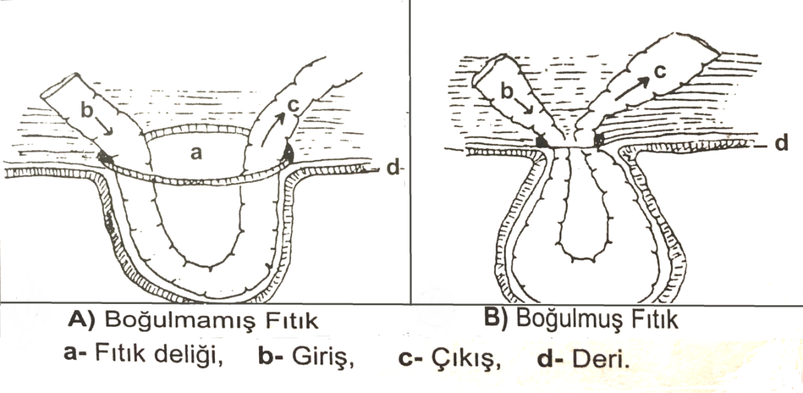
Şekil 3. Boğulmamış ve boğulmuş fıtık şematik görünümü (Samsar ve Akın, 2000).

Hernia umbilicalisin klinik bulguları tanımlayıcı özellikte olduğu için tanı konulurken kolaylaşır. Tüm fıtıklarda fıtık deliği; fıtık kesesi; fıtıklaşan organ göz önünde alınmalıdır. Fıtık deliği kanal şeklinde olduğunda yönü düz, ondüleli, düzenli veya düzensiz olabilir. Zaman geçtikçe etrafı fibrötik bir hal alır (Şekil 4). Fıtık geçitinin (deliğinin) birbirine yakın iki deliği vardır. Bunlar iç fıtık deliği, dış fıtık deliği olmak üzere ikiye ayrılır. Büyüklükleri birbirinden farklıdır. Dış fıtık deliği deriye yakın olan deliktir. Fıtıklaşmış herhangi organ bu iki delikten geçerse tam fıtık ismini alır. Fıtıklaşmış organ sadece iç fıtık deliğinden geçerse tam olmayan ismini alır. Ancak zamanla fıtıklaşan organ dış fıtık deliğini de geçerse tam fıtığa dönüşür (Samsar ve Akın, 2000).

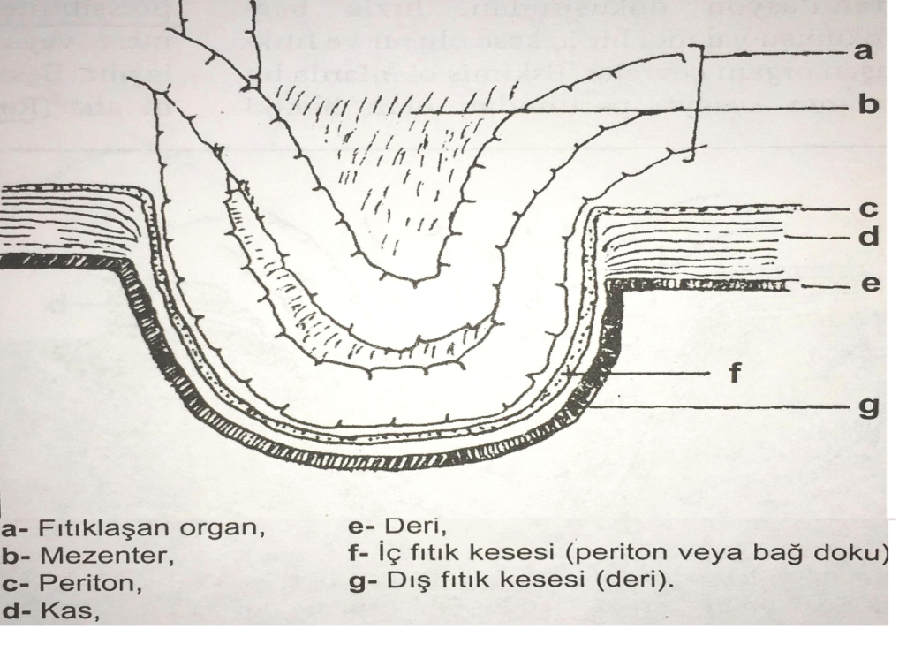
Şekil 4. Fıtık oluşumu (Samsar ve Akın, 2000).

Genellikle ağrısız, boyutları yumurta, elma ve küçük bir çocuk başı arasında değişen, yumuşak kıvamlı yapılardır (Resim 1). Red edilebilme (kompressebilite) veya basınç kalkınca eski halini alma (reponobilite) özelliklerine sahip olabilir.Fıtık deliğinin geniş olmaması, yangı başlangıcı, fıtıklaşmış organ bağırsak ise bağırsak halkasının sıkışmış bir şekilde dışkı ile dolması (obturation) ve yapışması (adezyon) fıtığın reddedilmesini engeller (Samsar ve Akın, 2000).

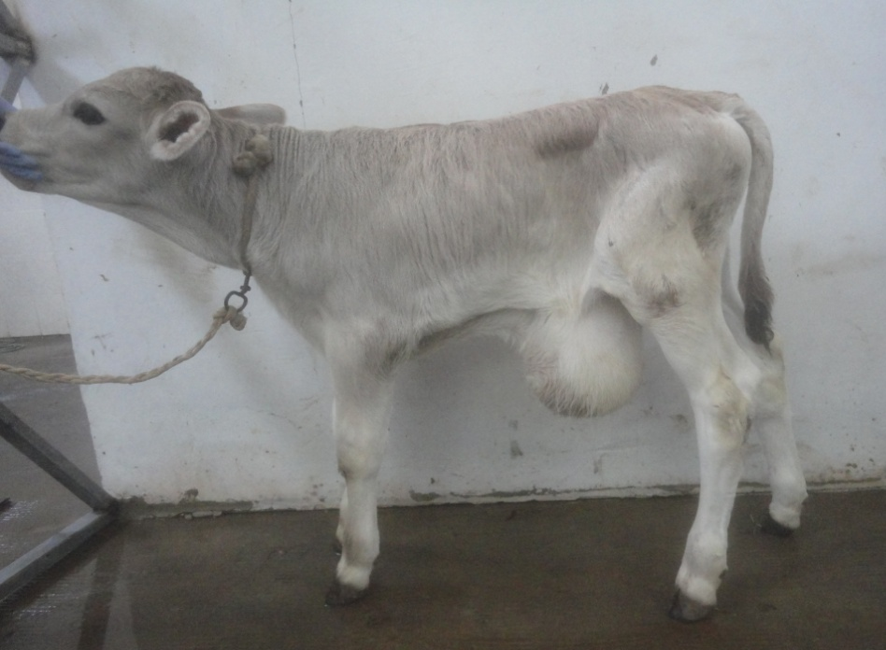
Resim 1. Hernia umbilikalis sonucu oluşan çocuk başı büyüklüğündeki şişkinlik (Aydın Adnan Menderes Üniverstesi Veteriner Fakültesi).

Muayene sırasında sırt üstü yatırıldığında palpasyonla reddedilebilen fıtıklar inkarsere olmayan olgularda veya birinci ve son devrelerde saptanabilir (Resim 2). Bu muayene fıtık deliğinin büyüklüğü ve şekli hakkında bilgi sahibi olmamızı sağlar. Bir organın veya yapının fıtık deliğine sıkışması veya anormal pozisyonda kalması gibi durumlarda fıtıkla beraber klinik bulgular arasında kolik dikkati çeker. Aksi halde kolik ve fıtık sıklıkla gözlenmez. Kronik sistit, enfeksiyona maruz kalmış bir urachuslu buzağılarda idrar kesesinin tam olarak boşaltılmaması ile ilişkilendirilebilir. Bu durumda üriner sistemde taş oluşumu gözlenebilir (Mulon ve ark, 2005). Göbek apseleri, göbek kordonun enfekiyonu ve inkarsere olgularında, olguların özelliklerine göre değişik klinik bulgular gözlenir.

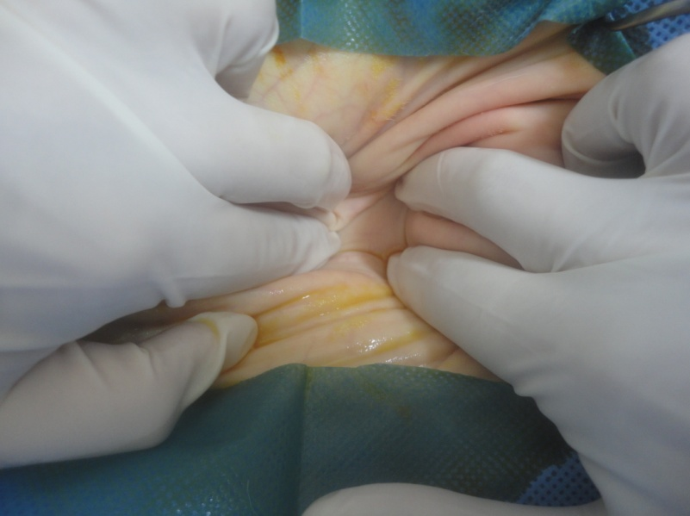
Resim 2. Buzağı red edilebilen bir fıtık (Aydın Adnan Menderes Üniverstesi Veteriner Fakültesi).

Palpasyonla muayene edilemeyen derin ve kısmen indirgenebilen fıtıkların görüntülenmesinde ultrasonografi ve radyografiden yardım alınabilir. Araştırmalarda göbek lezyonlarının saptanması ve sınırlarının belirlenmesinde ultrasonografik incelemenin önemli olduğu ve saptanan bulguların operasyon bulgularıyla % 96.6 gibi yüksek bir oranda benzerlik gösterdiği bildirilmiştir (Sağlıyan ve ark, 2016). Prognoz fıtığın büyüklüğüne göre değişmekle beraber genellikle iyidir.

2.2.2. Richter Fıtığı

Bir Richter (veya parietal) fıtığı, apse ile karıştırılabilir. Bu fıtıklar sıklıkla şiddetli bir yangısal reaksiyon ve genellikle ödem ile ilişkilendirilir. Buzağı, obstrüksiyon belirtileri göstermez; normal beslenme devam eder. Bunun nedeni bağırsağın sadece bir duvarı fıtıklaştığı içindir. Buzağılarda, Richter fıtığında, en sık fıtıklaşan organ abomasumdur. Bu nedenle eğer drenaj yapılırsa abomasum fistülüne neden olabilir. Bazen, müdahale edilmeden de bir fistül oluşabilir (Baird, 2016).

2.2.3. Omphalitis

Göbek kordonunun genel olarak yangılanmasına omphalitis denir. Funikulus umbilikalis annenin ya da kordonun gerginliği sonucu kopmasıyla, kordonun bir bölümü karın boşluğunda bir bölümü ekstraumbilikal kısımda kalır. Kopan kısmın 5-6 cm gerisinden ligatür atılır ve antiseptik solüsyonla yıkanır. Hayvanın barındığı yerin hijyenik şartlara uygun olmaması başlıca omphalitis nedenlerinden biridir. Ayrıca bölgenin sürekli ıslak ve bulaşık olması hazırlayıcı nedenler arasında rol almaktadır.
Bölgede oluşan subbkutan yangı ve apseler ile sınırlı kalır ve ekstraumbilikal alanda yer alır (Şekil 5). Eksüdatif ve prodüktif olmak üzere iki farklı görünümde olabilir. yapılan klinik muayenelerde ağrı, kızarıklık ve ısı artışı saptanmıştır. Eksüdatif formunda fluktuan bir şişkinlik, prodüktif formda ise ekstraumbilikal bölgede sert bir yapı oluşmuştur. Araştırmacılar omphalitisin ekstraumbilikal olarak gelişebileceği gibi diğer göbek bölgesi lezyonları ile birlikte bulunabileceğini de ifade etmişlerdir (Sağlıyan ve ark, 2016).

Şekil 5. Omphalitis şematik gösterimi (Görgül ve Çeçen, 2008).

2.2.3.1. Omphalitis flegmonoza

Bu olgularda yapılan palpasyon ve ultrason muayenesi sonucu kordonun sıcak, ağrılı, hiperemik ve katı kıvamlı olduğunu saptayabiliriz. Umbilikal halkanın dışında bulunan bölgenin enfeksiyon kapması sonucu giderek artan bir sıcaklık ve ağrı dikkatimizi çekmektedir. Bazı olgularda kordonun üzerinde fistül ağzı ya da ülseratif lezyonlar olabilirken bazı olgularda ise apseleşme meydana gelebilir. Omphalitis flegmonoza apseye eğimli bir hastalıktır (Rademacher ve ark, 2006). Bulunduğu yer itibariyle hekimin direk dikkatini çeker. Sağaltımın gecikmesi ile vücut ısısında artış, anoreksi gibi genel durum bozabilecek semptomlar gözlenebilir.
Araştırmacıların yaptığı çalışmalar sonucunda bölgede tespit edilen etkenler, Streptococcus ve Staphylococcus pyogenes’lerdir (Görgül, 2016).

2.2.3.2. Omphalitis gangrenosa

Omphalitis flegmonozanın klinik bulgularıyla benzer özellikler gösterir ancak daha şiddetlidir. Gangren, dokuların lokal olarak ölümüne denir. Piyojen etkenlerin virulansı artması ya da Bacillus necrophorus bulaşması sonucu oluşur. Göbeğin fistül ağzından kötü kokulu irin akıntısı gelir. Hayvan kısa sürede genel durumu bozulur ve sağaltıma acilen başlanması gerekmektedir.
Bu iki hastalığın prognozu sağaltıma başlanılan zamanla paralel olarak seyreder. Medikal olarak sağaltımda geniş spektrumlu antibiyotik, antiseptik ve astringent solusyonlar, rezolutif ve antiflegmonöz pomadlar tercih edilmektedir. Bunun yanı sıra nektotik dokuların küretajı ve fistül ağzının genişletilmesi gibi işlemlerde sağaltım sürecini hızlandırır. Kesin çözüm olarak ekstraumbilikal bölgede yer alan kordonun rezeksiyonu yapılır.

2.2.3.3. Omphalitis apostematosa

Omphalitis Apostematosa, flegmonöz yangının apseleşmesi sonucu oluşur. Boyutu apsenin olgunluğu ve boşluğuna göre değişmektedir. Ekstra umbilikal bölgede farklı büyüklükte, sert ya da yumuşak, gergin veya fluktuan, indirgenemez ve basınca duyarlı semptomlar gösterir (Wieland, 2010). Başlangıçta gözlenen ağrı bulgusu hafifler ve apsenin boyutu artar. Eksternal yerleşimli olabileceği gibi hem ekternal hem de internal yer alabilir (Görgül ve Çeçen, 2008). Karaciğer, böbrek ve diğer organlarda metastaslar oluşabilir. Poliartritis nedeni oluşturur. Genel durum bozulur ve sistemik enfeksiyonlar meydana gelir.

2.2.4. Omphalophlebitis

Venöz kanı taşıyan damarların yangısına flebitis denir. Bunlar daha çok venaların endotel katında şekillenir. Vena umbilikalis, umbilikal alandan karaciğere kadar kraniyo - dorsal yönde seyreder. Doğumdan sonra umbilikal ven ile portal ven arasındaki bağ kapanır (Mulon ve ark, 2005). Omphalophlebitis anatomopatolojisi itibarıyla bir tromboflebitis prulentadır (Wieland, 2010). Regio umbilikalis bölgesinde yangı bulguları dikkati çeker. Klinik bulgular ve palpasyon yardımıyla tanı rahatlıkla konulabilir. Enfeksiyonun yönü ve şiddeti endirekt radyografi ve ultrasonografi sonrasında saptanır (Belge ve ark, 1996).
Göbek kordonu kalınlaşmış, sert ve fistüllü birer kordon halini almıştır. Ekstra abdominal alanda umbilikal korda yapılan palpasyonla irin gelebilir. Umbilikal regiosu ve kraniyal karın duvarına yapılan palpasyonla venanın kalınlaşmış olduğu saptanır. Kalınlaşan vena intra abdominal alanda kraniyo - dorsal yönünde karaciğere kadar seyreder (Şekil 6). Yangının karaciğere ulaşmasıyla apse odakları oluşur (Görgül, 2016). İlerleyen olgularda kanda lökositozis ve bilirubinemi özellikle eklemlerde poliartritis prulenta, peritonitis, meningitis tetani ve pnömoni gibi hastalıklar belirir (Salcı ve ark, 2007). Septik artritli veya karaciğer apseli omphalophlebitis daha kötü prognoza sahiptir (Desrochers ve ark, 2014). Son olarak genel durum bozulur ve pyemi oluşmasıyla ölümler görülür. Marchionatti ve arkadaşlarının 2016 yılında yaptığı bir çalışmaya göre mortalite oranı % 15 olarak bildirilmiştir (Yanmaz ve ark, 2016).

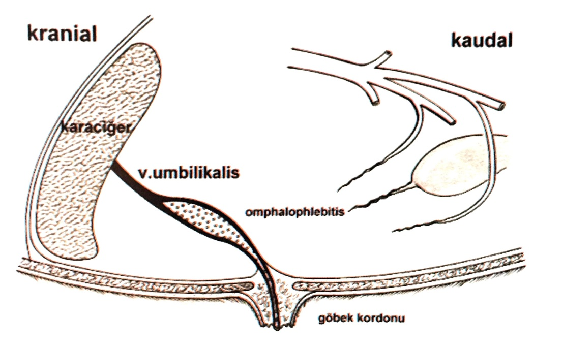
Şekil 6. Omphalophlebitis şematik görünüm (Görgül, 2016).

Sağaltım da cerrahi müdahale gerekmektedir. Göbeğin etrafından eliptik deri ensizyonu yapılır. Göbek kordonu serbestleştirilir. Operasyonda yangılı vena uzantısı sağlam olan kısıma takip edilir. Sağlam kısmından ligatür atılır ve dokunun rezeksiyonu yapılır. Operasyon sırasında karaciğerde apse oluşumu olup olmadığına dikkat edilmelidir. Uygulanan bu işleme omphalovazektomi adı verilmektedir. Operasyonu takiben 5 gün antibiyotik uygulaması gerekmektedir (Görgül, 2016).

2.2.5. Omphaloarteritis

Fetüs ve anne arasındaki iletişimi sağlayan en önemli anatomik yapı olan umbilikal arter, doğumdan sonra idrar kesesinin lateral ligamentleri haline gelir. Umbilikal arterlerin bir veya ikisinin enfeksiyonuna omphaloarteritis denir. Umbilikal arterler daha az enfekte olan umbilikal kalıntılardır. Normalde kalın duvarlı olup içlerinde kan bulunur. Herhangi bir enfeksiyon durumunda şiddetine göre kalınlık artar (Şekil 7). Kordon palpe edildiğinde kaudodorsal yönde bir ya da iki taraflı kalıklık, ağrı ve lokal ısı artışı gözlenir. Fistulografi ve ultrason muayenesi ile yangının şiddeti ve seyri belirlenir.
Omphaloarteritin patogenezi, doğumda arterlerin karın içine geri çekilmesinin ve ardından arterlerdeki pıhtılaşmış kan ile bulaşma gerçekleşir. Umbilikal arter apseleşerek rezeke edilebilirler (Baird, 2016). Bunun için karın duvarına kranialden ensizyon hattı açılır. Enfekte olmuş arter, vesika ürineryadan ve yapışmış omentumdan dikkatlice ayrılır. Arterin izole edilmesinden sonra, arter mümkün oldukça derinden emilir sütur ile ligatür edilir. Tüm bu işlemler sonunda enfektif umbilikal arter rezeke edilir (Mulon ve ark, 2005).

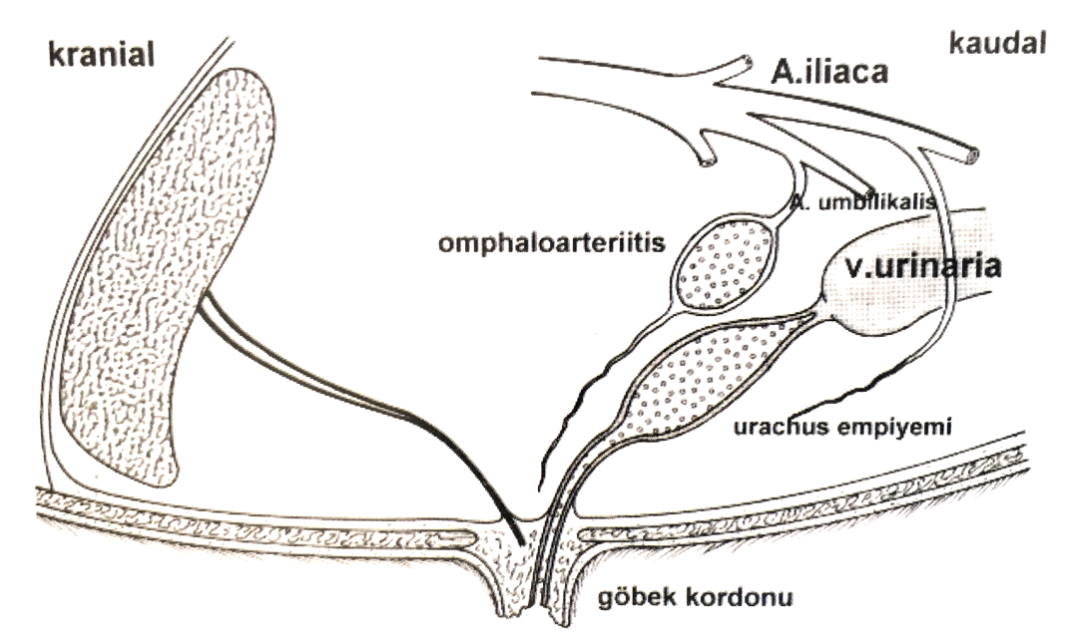

Şekil 7. Omphaloarteritis ve urachus empiyemi şematik gösterimi (Görgül, 2016).

2.2.6. Omphalourachitis/ Urachitis

Omphalourachitis üretra yangısıdır. Omphaloarteritis gibi kaudal hat boyunca devam eder. Umbilikal enfeksiyon kaynaklı olup akut, subakut ve kronik olarak seyreder. Buzağılarda özel bir şekli olan nekrotik omphlourachitis gözlem altında tutulmalıdır (Wieland, 2016).
Moscuzza ve ark'nın (2014) sınıflandırmasına göre göbeği ve urachus-vesika ürinerya bölgesinin ilk üçte birini içeren yangı birinci derece omphalourachitis olarak tanımlandı. İkinci üçte birlik bölümün etkilendiği ikinci derece omphalourachitis olarak tanımlandı. Enfeksiyon tüm urachus uzantısını boyunca vesika ürineryayı etkilemişse üçüncü derece omphalourachitis olarak tanımlandı. Tüm durumlarda klinik bulgular benzerdir. Peritonitis ile ortaya çıkabilir. Göbekte ödem ve apse şekillenebilir (Moscuzza ve ark, 2014).

2.2.7. Urachus Hastalıkları

Urachus kanalı, anne ve fötus arasında atık madde ulaşımını sağlayan bir kanaldır. Fötus bu kanal aracılığıyla vesica urineryaya gelen idrarı allontoise boşaltır. Sağlıklı bir hayvanda doğumdan sonra bu kanal kopar ve fizyolojik olarak idrar atımı devam eder. Fakat kanalın kapalı olması durumunda idrar göbekten akmaya başlar.
En sık enfekte olan umblikal kalıntı urachustur. Urachus olgularının çoğu apse olarak karşımıza çıkmaktadır. Urachus kistleri de rapor edilmiştir. Bu kistler fluktuan yapıdadır. Bazı durumlarda vücut dışındaki kitleler küçük, abdominal boşluktaki kitleler ise vesika ürineryadan daha büyüktür. Bu gibi durumlarda pollaküri gibi klinik bulgular gözlenir. Bunun nedeni ise boyutu büyük olan kitlenin vesika ürineryaya baskı uygulayıp dekompresyona izin vermemesidir (Baird, 2016).

2.2.7.1. Urachus fistülü

Urachus fistülü doğumdan sonra görülen uretral tıkanıklık, urakusun konjenital bir bozukluğu ya da enfeksiyona bağlı olarak kapanmaması sonucu ortaya çıkabilir. Bunun haricinde göbek kordonunun çok kısa kesilmesi halinde de ortaya çıkabilir. İdrarın irritasyonu sonucu göbek sikatriksi oluşmaz ve enfeksiyon ortaya çıkar. Bölgesel olarak göbek bölgesinde nekroz meydana gelir. Doku fistülleşir ve urachus fistülü ya da halk diliyle göbekten işeme ortaya çıkar. Urachus fistülünün klinik bulguları sürekli ıslaklık, göbek kordonunda kalınlaşma, idrar kokusu, kordon ucunda damla damla idrar akıntısı gözlenmektedir (Cihan ve ark, 2006).

2.2.7.2. Uracystitis purulenta

Buzağılarda Corynobacterium pyogenes gibi piyojen etkenlerin bulaşması ile purulent bir yangı oluşur ve bu yangı vesica urinerya'ya kadar ulaşabilir (Görgül, 2016). Göbek kordonlarının da enfeksiyonun yönü ve derinliğinin fistüle sokulan kateter, alınan kontraslı fistülografi ve ultrasonografi ile tespit edilebilir. Fistülleşen lezyonlarda kontrast maddenin kanal boyunca ilerler (Sağlıyan ve ark, 2016).

2.2.7.3. Urachus empiyemi

Urachus kanalı boyunca ilerleyen irin, kanal içerisinde toplanabilir. Bu olguya urachus empiyemi denir. Enfeksiyonun yönü ve derinliğinin tespiti için palpasyon, kontraslı fistülografi ve ultrasonografiden yardım alınabilir.

2.2.7.4. Urachus kisti

Urachusun özel bir formudur. Göbek ile vesika urinerya arasında herhangi bir yerde görülebilir. Urachusun göbek ve vesika urinerya tarafı kapanır ancak arada kalan bir kısım açık kalarak ve içinde sıvı birikimi meydana gelir. Salgılama devam eder ve kist oluşur. Kist genellikle idrar kesesine yakın kısımda oluşur. Urachal sinüs urachusun göbek tarafında ince bir kısmın açık kalması nedeniyle olur. Bu açıklık kör sonlanır ve vesika urineryaya kadar uzanmaz. Urachal divertikül ise idrar kesesi yakınındaki urakus kısmının açık olması ancak göbeğe kadar uzanmaması nedeniyle olur. Bir urachal kist komplikasyonları arasında idrar problemleri, sistit ve üroperiton bulunur (Steiner, 2005).
Sağaltımında cerrahi eksizyon önerilir. İdrar kesesine kadar anomalili olan yerler çıkartılır. Klinik bulgu göstermeyen kistler potansiyel olarak sorun yaratması halinde alınmalıdır.

2.2.8. Göbek Ülseri ve Granuloma

Göbek yarasının sürekli irkilti ve enfeksiyonlara bağlı olarak, göbek sikatrizasyonunun engellenmesi ve iyileşmenin geciktirilip ülserleşmesiyle göbek ülseri oluşur. Bölge bu nedenlere sürekli maruz kaldığı için yayılmaya başlar ve taşkın granulasyon dokusu oluşur. Daha sonra granulom yapısını alır. Hayvan göbek bölgesini dişleri ve ayakları ile kaşımaya çalışır. Klinik bulgular arasında kaşıntı vardır (Sağlıyan ve ark, 2016).

2.2.9. Göbek Ödemi

Ödem, sebebi her ne olursa olsun interstisyel sıvının artışı demektir. Çeşitli nedenlere bağlı olarak ortaya çıkar. Travma sonucu veya enfektif olarak karşımıza çıkmaktadır. Ödemin palpe edilebilmesi için interstisiyel volümün yaklaşık plazma v. kadar (>2.5-3 L) artmış olması gerekir. Bölge palpe edildikten sonra kısa süre elimizin şeklini alır (Schleifer, 2002).

2.2.10. Göbek Apsesi

Omphalitis flegmonoza apseye eğimli bir hastalıktır. Bölgesel şişkinlik fluktuan yapıda olup yangısal bir yapıya sahiptir. Apse tedavi edilmediği sürece fistülleşebilir ve Omphalitis apostematosa'yı oluşturabilir. Karaciğer ve böbrek gibi iç organlara ve eklemlere (poliarthrit) metastaz yapabilir. Buzağının genel durumu bozulmadan sağaltım yapılmalıdır (Çavana, 2012).

2.3. Göbeğin Klinik Muayenesi

Buzağılarda önemli ekonomik kayıplara neden olan göbek bölgesi lezyonları oldukça sık görülmektedir. Bu lezyonlar arasında omphalitis, omphalophlebitis, omphaloarteritis, urachus fistülü, hernia umbilikalis, göbek ülseri bulunmaktadır. Bu olgular tek tek görülebileceği gibi birlikte de görülebilir. Bazı olgular ekstraumbilikal bölgede, bazı olgular intra abdominal bölgede seyreder. Olguların şiddeti ve seyri için çeşitli muayene yöntemlerine başvurulur.

2.3.1. Anamnez

Kliniğe getirilen hastanın getiriliş amacı, tanı, süreci hakkında hasta sahibine sorular sorup bilgi almamızı sağlayan muayene yöntemidir. Anamnezin doğru yapılması hastalığın tanısında büyük rol oynamaktadır. Anamnez muayene öncesinde, sırasında ve sonrasında yapılabiliriz. Muayene esnasında gereksiz ve bilimsel sözcüklerden kaçınılmalıdır.
Hastalık ne zamandan beri devam ediyor? Sorulan bu soruyla hastalığın kongenital veya edinsel olduğunu öğrenebiliriz. Hernia umbilikalis olgularında bu sorunun cevabı kongenital veya travmaya bağlı olup olmadığı hakkında bilgi sahibi olmamızı sağlar. Edinsel olgularda hastalığın geçirilme süresine göre sınıflandırma yapılabilir. Bunlar perakut, akut, subakut, kronik olarak isimlendirilir. 1-2 saat ile 1 gün gibi çok kısa sürede şekillenirse perakut, 1-2 gün ile 7-10 günde şekillenirse akut, 2-3 haftada şekillenirse subakut, 4-5 haftadan daha uzun sürerse kronik olarak sınıflandırılır. Kronik olguların prognozu şüphelidir.
Hastalığın şiddeti giderek artıyor mu? Bu tip sorular uygulanan herhangi bir sağaltımın başarılı olup olmadığı hakkın bilgi sahibi olmamızı sağlar. Yanı sıra hastalığın seyri sırasında oluşacak komplikasyonları gözden kaçırmamızı engelleyebilir. Buna örnek olarak derin yerleşen göbek apsesi olgularında karın duvarının perforasyonu sonucu hernia umbilikalis gözlenebilir. Gerekli önlemler kısa sürede alınmalıdır (Sağlıyan ve ark, 2016).

2.3.2. İnspeksiyon

Hastayı gözlemleyerek olgunun şiddeti, şekli ; hayvanın duruşu, davranışı hakkında bilgi sahibi olmamızı sağlar. İnspeksiyon muayenesinde lezyonun boyutu belirtmek için çeşitli benzetmeler yapılabilir. Kalem, serçe parmak, yumruk, çocuk başı vb.
Omphalitis, omphalophlebitis, omphaloarteritis, hernia umbilikalis, apse olgularında bölgesel olarak şişkinlik dikkatimizi çekmektedir. Urachus fistülü olgusunda idrarın irritasyonu sonucu bölgesel nekroz ve fistülleşme meydana gelir. İdrar çıkışı göbek deliğinden olur (Samsar ve Akın, 2000).

2.3.3. Palpasyon

Ekstraumbilikal bölgede yer alan lezyonlar ilk olarak inspeksiyon ile muayene edilir. Daha sonra palpasyon ile bölgede hacimsel farklılık, sıvı birikimi, sızıntı olup olmadığını kontrol edebilir. Hernia umbilikalis olgularında uygulanan basınç ile küçülme (kompressebilite) olabilir. Basınç kaldırıldığında eski halini (reponobilite) alabilir. Diğer muayene yöntemleri olan perküsyon, auskultasyon, sondalama vb kullanılabilir (Samsar ve Akın, 2000).

2.3.4. Oskültasyon

Solunum sayısı, solunum kalitesi toraks duvarından dinlenebilir.Oluşan ses steteskopun servikal bölgeye veya apertura thoracic cranialis bölgesine yerleştirilmesiyle rahatlıkla duyulur. Ses, inspirasyonda daha güçlü duyulur. Hava yollarında veya akciğerde oluşa yangılar nefesin kalitesini etkiler (Dukes, 2008).

2.3.5. Radyolojik Muayene

İntraabdominal bölgede yer alan olgularda yardımcı muayene yöntemleri de kullanılmaktadır. Radyolojik muayene (direkt-endirekt), ultrasonografik muayene bunlar arasında sayılabilir.
Radyolojik muayene, X-ışınları sayesinde gözle görülemeyen vücut kısımlarının bir film üzerinde siyah-beyaz görüntüsünün oluşturulmasına dayanır. Göbek lezyonlarının radyografik olarak görüntülenmesi için lateral pozisyonda direkt ve endirekt olarak çekilmelidir. Direkt radyografi tanıda yetersiz kalabilir. Omphalophlebitis olgularında vena umbilikalis içerisine uygulanan kontrast madde, kraniyo-dorsal yönünde giderek kalınlaşarak karaciğere kadar seyreder. Enfeksiyonun yönü ve şiddeti endirekt radyografiyle saptanabilir. Omphalitis olgularında ise kese içine verilen kontrast madde kese içine doğru yayılım göstermez (Sağlıyan ve ark, 2016).

2.3.6. Ultrasonografik Muayene

Yardımcı muayene yöntemlerinden biri olan ultrason umbilikal bölgenin cerrahi rezeksiyon veya apse boşaltma girişiminden önce bilgi almamızı sağlar. İyi bir görüntüleme için göbek güzelce tıraş edilmelidir. Bazı görüntülemelerde, prob ile temas sağlanması için alkol kullanılabilir. Bölgeyi görüntüleyebilmek için jel uygulanmalıdır. Umbilikal yapıların enine kesit görüntülerini almak için prob orta hatta dik olarak yerleştirilir. Uzun eksen görüntüleri elde edebilmek içinde prob orta hat üzerine paralel yerleştirilerek değerlendirilir. Bazı buzağılar ayakta hareketleri kısıtlanarak muayene edilebilir.
Sistematik olarak inceleme yapılmalıdır. Umbilikal bölgenin önünden kaudale sonra da kraniyal bölgenin taraması yapılır. Omphalophelebitis olgularında ultrasonografik inceleme göbekten karaciğere kadar median hat boyunca incelenir. Son olarak karaciğerde apse olup olmadığı kontrol edilir. omphaloarteritis ve urachus kanalının görüntülenmesi için göbek bölgesinin kaudalinden geriye doğru incelenir. Oluşan lezyonun sınırları, derinliği, çevre dokularla ilişkisi ve içeriği değerlendirilir. Hernia umbilikalis olgularında fıtıklaşan bir organ olup olmadığını görebiliriz (Sağlıyan ve ark, 2016).

2.4. Göbek Hastalıklarının Prognozu
2.4.1. Yangısal Olmayan Göbek Lezyonları Prognozu

Hernia umbilikalis olgularında önemli kriterlerden biri fıtık deliğinin boyutudur. Boyut ne kadar küçükse ve eski bir olgu değilse prognoz o kadar iyidir. Cerrahi müdahale hasta gözlem altına alındıktan sonra yapılmalıdır. Klinik bulgular arasında ağrı var ise prognoz şüphelidir. Ancak inkarsere hernia umbilikalis olgularında prognoz olumsuzdur (Steiner, 2005).
Bazı hekimlere göre klinik bulgu göstermeyen komplike olmayan urachus kistlerinde prognoz olumludur ve kendiliğinden iyileşme meydana gelebilir (Edward ve Fubini, 1995).
Umbilikal ödem, geniş veya uzun süren bir sağaltım gerektirir. Diüretik kullanımı bazı enfektif olgularda etkisiz kalmaktadır. Enfektif bir ödem söz konusu ise enfeksiyon nedenini bulup ortadan kaldırılmalıdır. Aksi durumda prognoz olumsuzdur (Dirksen, 2002).

2.4.2. Yangısal Göbek Lezyonları Prognozu

Enfektif umbilikal hastalığı olan hastaların prognozu, ilgili hastalığın tipi ve büyüklüğüne ve muhtemel meydana gelmiş organ komplikasyonlarına bağlıdır. Ekstraumbilikal göbek enfeksiyonlarında genel durum az veya hiç bozulmamış ise prognoz olumludur. Orta dereceli genel durum bozukluğunda prognoz şüphelidir. İntraabdominal bölgede enfeksiyonu olan bununla birlikte organ komplikasyonları olan hastaların prognoz olumsuzdur (Rademacher, 2007 b).
Göbek apsesinin boyutu ile prognozu doğru orantılıdır. Eğer boyut küçük ise prognoz olumludur. Omphalourachitis, omphalophlebitis, omphaloarteritis gibi intra abdominal enfektif olgularda önemli bir organ komplikasyonu yok ise prognoz olumludur. Ancak ilerlemiş organ komplikasyonları olan buzağılarda iyileşme elverişsizdir (Yurdakul, 2016).
2.4.2.1. Ekstra abdominal yangısal göbek lezyonları prognozu

Akut omphalitli buzağılarda 5 gün parenteral antibiyotik kullanılmasıyla tedavi edilebilir. Ancak kronik ve komplike olgularda medikal tedavi sonuç vermeyebilir. Böyle olgularda pronoz şüphelidir. Cerrahi müdahale şarttır. Lokal yara bakımı ve sistemik antibiyotik ile sağaltım tamamlanır. Omphalitis flegmonoza olgularında birkaç gün süren antibiyotik ile birlikte iyileşme meydana gelebilir. Omphalitis apostematosa olgularında yapılan muayeneler sonucunda tanı konulur ve apse boşaltılır. Komplike olmayan durumlarda pronoz olumludur.(Rademacher, 2007 a).

2.4.2.2. İntra abdominal yangısal göbek lezyonları prognozu

Şiddetli göbek enfeksiyonlarının sağaltımı için prognoz olumsuzdur. Cerrahi müdahale önerilmez. Lischer ve ark'nın (1994) yaptığı bir çalışmaya göre göbek kordonunun kalınlığı 10 cm geçmeyen olgularda operasyon önerilebilir. Daha büyük göbek kordonları için drenaj yapılmalıdır.

2.5. Göbek Hastalıklarının Sağaltımı
2.5.1. Hernia Umbilikalis

Sağaltım seçenekleri fıtık deliğinin boyutu ve adhezyon bulunup bulunmamasına göre değişmektedir. Fıtık deliği küçük ve adhezyon yok ise konservatif olarak basınçlı fıtık sargısı ya da fıtık deliğinin çevresine sklerozan ajanların enjeksiyonuyla beraber basınçlı fıtık sargısı uygulanabilir. Yapılan bir çalışmaya göre 100 kg aşmayan ve fıtık deliği 3 cm'den büyük olmayan buzağılarda fıtıklaşan dokuları normal poziyonuna getirip ısı dedektörüyle beraber basınçlı fıtık sargısıyla 3 hafta boyunca sarılı bırakılmıştır. 3 haftanın sonun fıtığın düzeldiği görülmüştür. Ancak çoğu olgularda fıtık deliği daha büyüktür ve operatif sağaltım tercih edilmektedir. Eğer adhezyon yok ise kapalı fıtık, tersi bir durum var ise açık fıtık operasyonu tercih edilir.
Operasyon sırasında dokuların gergin olması post operatif dönemde dokuların yırtılması, iskemi gibi durumlara neden olup nüks edebilir. Böyle bir durumla karşılaşmamak için organik veya sentetik greft kullanılması gerekebilir. Umblikal sorunların saha ortamında cerrahi sağaltımı bir kez yapılmalıdır. Tekrar eden fıtıklarda deneyimli bir operatörün yanı sıra koşulları iyi ve genel anestezi gibi imkanlara sahip olan bir hastaneye sevk edilmelidir (Baird, 2016).
Herniorrhapy, fıtık deliği büyük ve genişleme potansiyeli olan fıtıklarda uygulanan sağaltım yöntemidir. Hayvan genel anestezi altında ventro- dorsal pozisyonda yatırılarak tespit edilir. Ensizyon hattı fıtığın boyutuna göre değişmektedir. Ufak delikli fıtıklarda fıtığın kraniyal ve kaudal yönlerinden ensizyon yapılırken büyük fıtıklarda kozmetik amaçlı eliptik bir ensizyon tercih edilir. İç fıtık kesesi adhezyon varsa ayrılır ve fıtık deliği ortaya çıkarılır. Eğer adhezyon yoksa iç fıtık kesesi karın boşluğuna direk olarak red edilir. İç fıtık kesesi fıtık deliği boyunca ensize edilir ve fazla kısımlar eksize edilir. Fıtıklaşan organlar karın boşluğuna red edilir. Bazı operatörlerin tercihine göre fıtık deliğinin kenarları kürete edilir (Görgül, 2016). Basit ayrı, yatay "U" ve sultan "X" gibi bir dikişle fıtığın boyutuna göre krome katgüt ya da non absorbe 2-3 numuralı dikiş materyali ile dikilir. Subkutan dokular basit sürekli, deri ise basit ayrı dikişlerle kapatılır (Resim 3) (Cihan ve ark, 2006). Mesh greft ya da doku grefi uygulanması gerektiği durumlarda m.rectus abdominis kasının dış kısmına paralel olarak fıtık deliği üzerine yerleştirilir. Post operatif dönemde dikiş hattının korunması için pansuman yapılarak işlem tamamlanır (Resim 4) (Görgül, 2016).
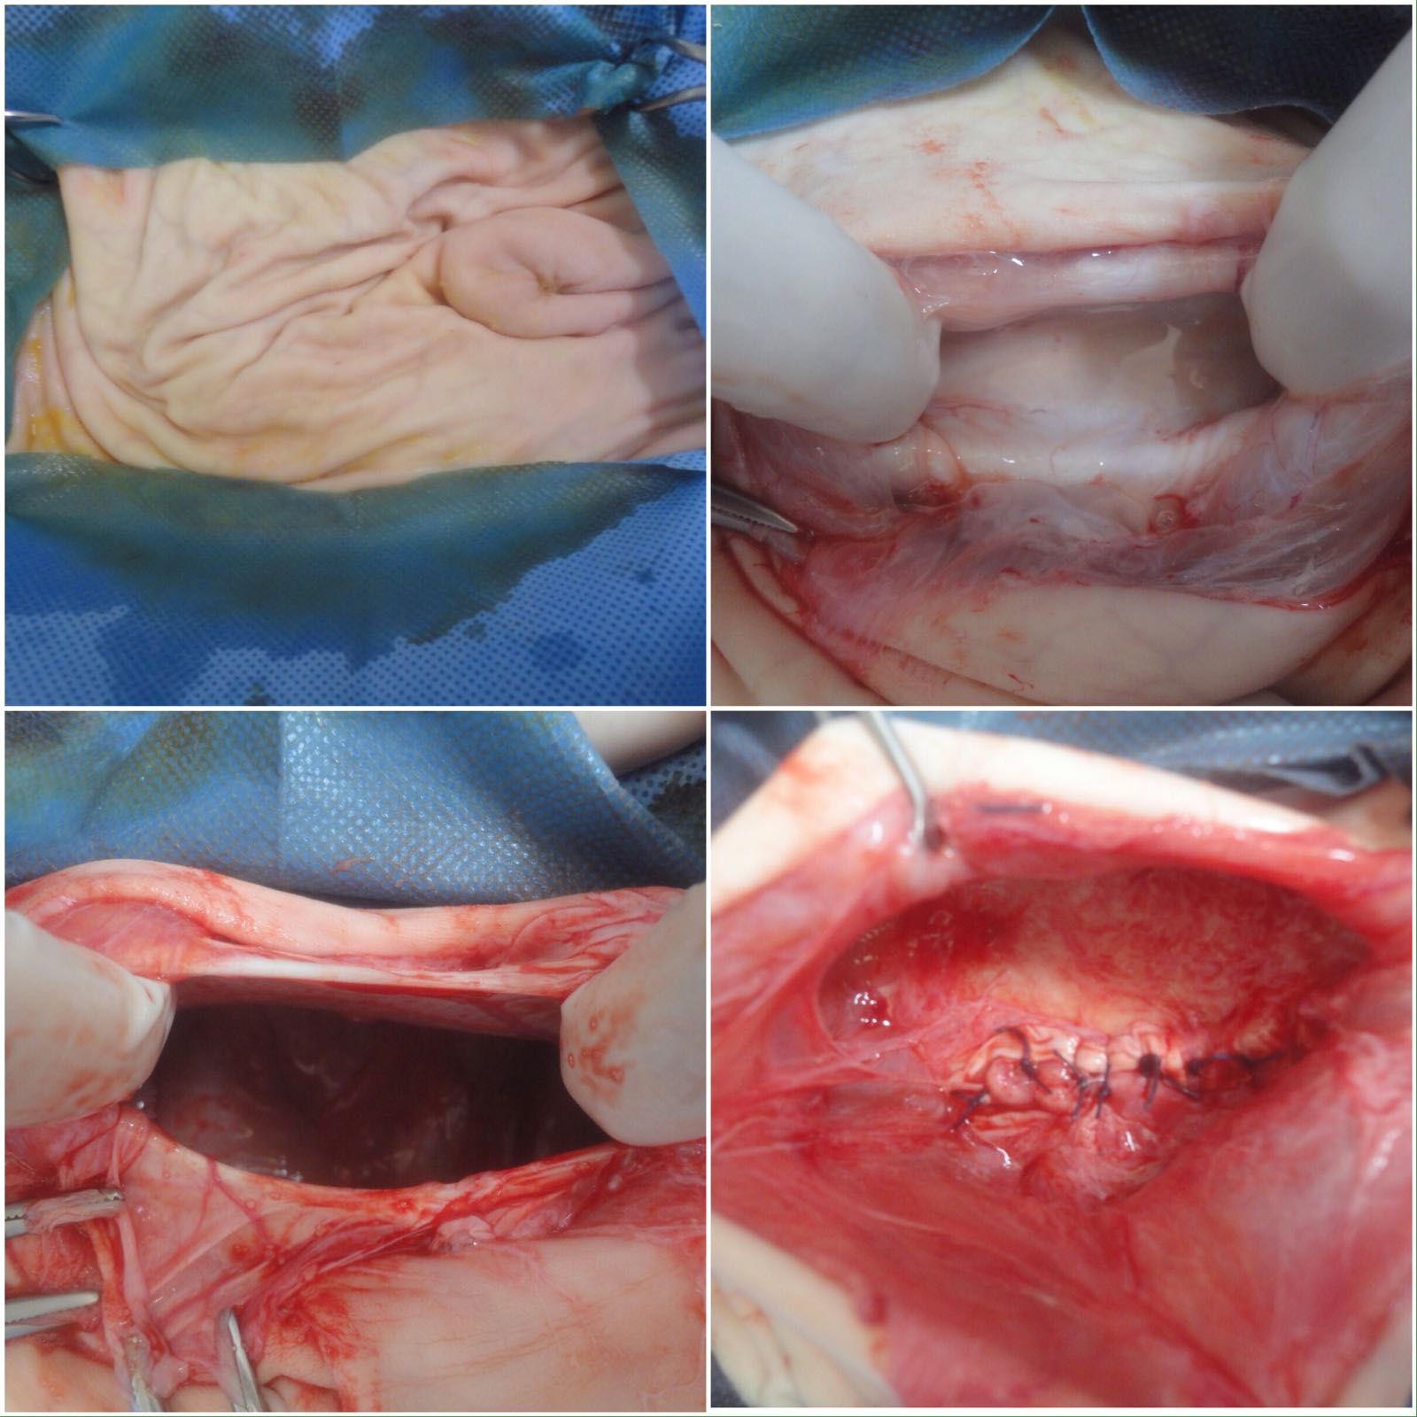
Resim 3. Konjenital göbek fıtkında açık yöntem fıtık operasyonu uygulaması (Aydın Adnan Menderes Üniverstesi Veteriner Fakültesi).

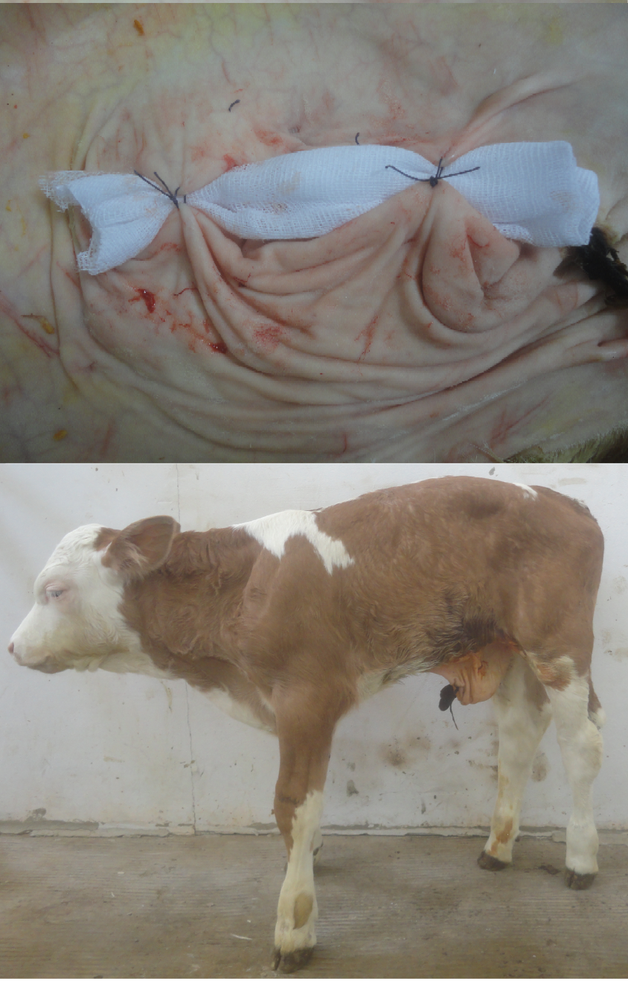
Resim 4. Post operasyon pansuman uygulaması (Aydın Adnan Menderes Üniverstesi Veteriner Fakültesi).

Richter fıtığında, en sık fıtıklaşan organ abomasumdur. Bu nedenle eğer drenaj yapılırsa abomasum fistülüne neden olabilir. Bazen, müdahale edilmeden bir fistül oluşur. Böyle bir fistül ortaya çıkarsa, eliptik bir ensizyon ve fistülün en blok rezeksiyonu yapılır. Abomasum kapatılır ve daha sonra karın duvarı kapatılmalıdır. Abomasopeksi tekniğinden sonra deri dikişiyle birlikte operasyon sonlandırılır.

2.5.2. Omphalitis

Buzağılarda koyu kıvamlı, sarı, kötü kokulu akıntı; spontan olarak oluşmuş fistüllerden boşalabilir. Fluktuasyon sağlanması için hiperemizan pomat uygulaması sonrasında punksiyon yapılarak benzer şekilde de sağaltım denenebilir. Bölgenin asepsi antisepsi kurallarına uygun olarak temizlenmesi gerekmektedir. İrinin kolay boşlaması için ensizyon hattının ventrale yakın yapılması gerekmektedir (Resim 5). Böylece akışkan kıvamlı olan irin yer çekimi nedeniyle kolaylıkla boşalabilecektir. Apse boşaltıldıktan sonra ılık steril su ve antiseptiklerle yıkanır. Bölgeye dren yerleştirilir ve bölgenin iyileşmesine yani granülasyon dokunun oluşmasına bağlı olarak drenin boyutu küçültülür. Enfeksiyon kesildiğinde dren kaldırılır. Eğer apse derin olarak yerleşmişse parenteral antibiyotik uygulaması yapılmalıdır (Baird, 2016). Apselerin boşaltıldığı olgularda karın duvarının perforasyonu sonucu hernia umbilikalis gözlenebilir. Bu gibi durumlarda apsenin total ekstirpasyonu yapılmalıdır (Görgül, 2016).

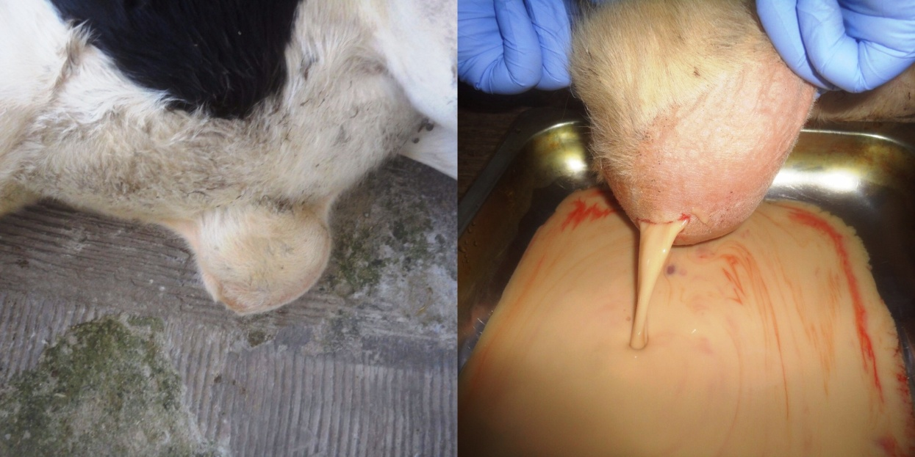

Resim 5. Omphalitis apostematosanın boşaltılması (Aydın Adnan Menderes Üniverstesi Veteriner Fakültesi).

2.5.3. Omphaloarteritis, Omphalophlebitis Olgularında Uygulanan Omphalovasektomi

Operasyon alanı steril örtü örtülmeli ve operasyon bölgesinin kılları kesilmelidir. Tıraş esnasında bakteri florasının ortaya çıkma olasılığı yüksek olduğu için deriyi travmatize etmemeliyiz. Su ve sabun ile mekanik olarak temizlenmelidir. Deri antiseptik solüsyon ile temizlenmeli ve son olarak bölgede ki yağlı maddelerden uzaklaşmak için alkol ile silinmelidir. Böylece derinin dezenfeksiyon işlemi tamamlanmış olur. Enfektif olan göbek bölgesi ortada kalacak şekilde eliptik deri ensizyonu yapılır. Ekstra abdominal kısmı çevresinde, Hiatus umbilicus'a kadar devam ettirilir. Arter ve venaya zarar vermemek için lateral yönden karın boşluğuna ulaşılır. Arter veya venalardan birinin ya da ikisinin irin ile dolu olan yerden, sağlam bölgeye kadar takip edilir. Sağlam olan taraftan emilebilir veya emilmeyen iplik ile ligatür atılır. Damarın irin ile dolu tarafı rezeke edilir (Resim 6). Karın duvarı X dikiş ile dikilir. Deri basit ayrı veya U dikişi ile dikilir. Operasyon sonrası dikiş hattının enfeksiyon kapmaması için pansuman dikişi uygulanabilir. Göbek sargısı, erkek hayvanlarda idrar bulaşmasından dolayı dikkatli olunmalıyken dişi hayvanlarda rahatlıkla kullanılabilir.

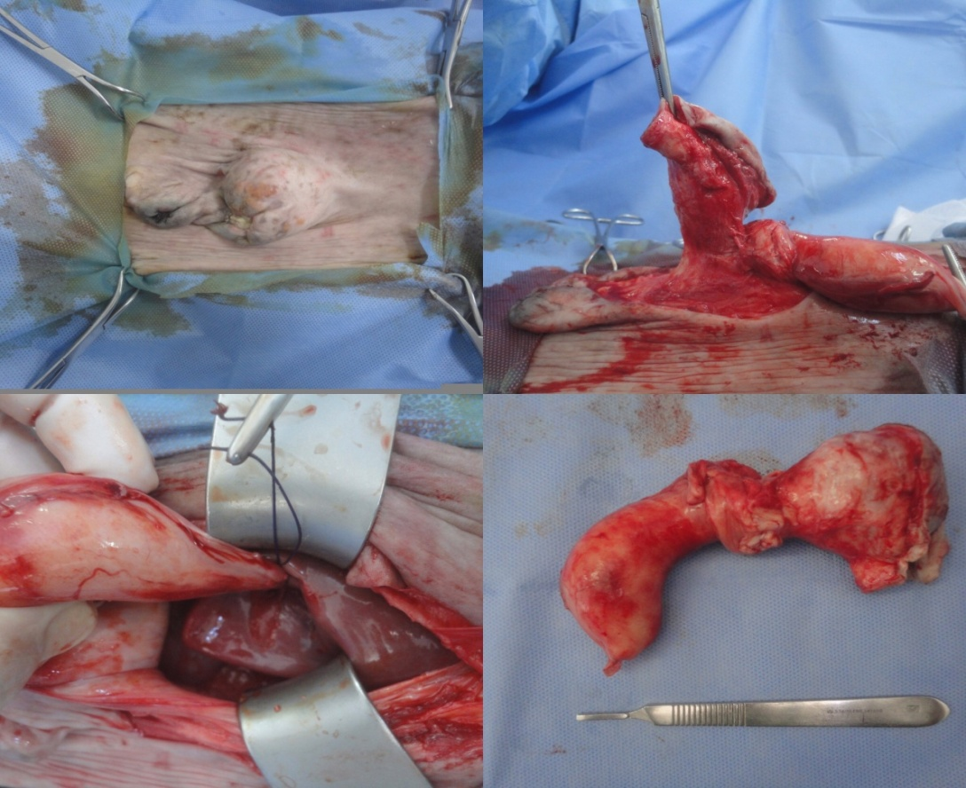

Resim 6. Omphalovazektomi operasyonu
2.5.4. Urachus Hastalıkları

İntra abdominal palpasyon ile genç buzağılarda bazen urachal apse varlığı belirlenebilir. Buzağı büyüdükçe bu palpasyon daha da zorlaşır. Sedasyonda veya genel anestezi altında büyük buzağıları palpe etmek daha kolaydır (Mulon ve ark, 2005). Sağaltım öncesinde uretranın açık olup olmadığı katater aracılığla kontrol edilmelidir. Kapalı ise uretrotomi yapılmalıdır. Kanal açık ise koter ile fistül ağzı koterlenmelidir. Operatif müdahale gerektiren durumlarda vesika ürinerya ulaşabilmek için ensizyonu kaudal hatta ilerlemek gerekmektedir. Vesika ürineryanın her iki yanından apekse yakın 0 numara monofilament dikiş materyali kullanarak dikilir. Vesika ürinerya ve urachus ucu keskin şekilde rezeke edilir. İdrarın vesika ürineryadan aspire edilmesi için büyük steril enjektörden yardım alınabilir. Aubrey N. ve Baird araştırmacılarına göre mukozayı kapatmak için basit ve sürekli, 0 veya 2-0 vicryl kullanılması gerekir. Daha sonra, seromüsküler tabakayı, aynı dikiş materyali ile Cushing veya Lembert gibi ters çevrilmiş bir desenle kapatır. Bu kapatma idrarın dışarıya sızmasına izin vermez (Baird, 2016).
Daha büyük sığırlar sürekli bir urachus perforasyonu yaşayabilir. Bu hayvanlar abdominal distansiyon ile ortaya çıkabilir. Üroperitoneum olan hayvan azotemi ve üremi geliştirecektir. Pollaküri mevcut olmasına rağmen, sahibi bunun farkına varamayabilirler. Genel durumu kötü hayvanlar, intravenöz sıvı takviyesi yapılırken abdominal sıvıyı süzülmesiyle sağaltılabilir. Hızlı şekilde sıvı kaybı hipovolemik şoka yol açabileceğinden, intravenöz sıvılar vermeden karın sıvısını çok hızlı bir şekilde aspire etmemeye dikkat edilmelidir (Baird, 2016).

2.5.5. Göbek Ödemi

Genellikle ödem azaldıktan sonra klinik muayene daha doğru sonuç verebilir. Uzun süren bir sağaltımı vardır. Ödemin nedenine göre sağaltım yönlendirilebilir. Enfektif olgularda etkili bir antibiyotik ile diüretik kullanılabilir (Schleifer, 2002).

2.5.6. Göbek Apsesi

Apse fluktuan yapıda değil ise puksiyon işleminden sonra hiperemizan pomat uygulanır. Fluktuan yani yumuşak bir dokuya ulaştığında fistül ağzı oluşturulup bölgesel küretaj ve drenaj işlemleri yapılabilir. Karın duvarında perforasyon var ise apse operasyonla uzaklaştırılır.

2.5.7. Göbek Ülseri ve Granuloma

Basit bir ülser yapısı var ise antiseptiklerle temizleyerek pansuman yapmak yeterli olmaktadır. Granulasyon dokusu oluşmuş ise koterizan maddelerle veya koter ile koterlemek yararlı olacaktır. Koter ile çözülemeyen olgularda total ekstirpasyon yapılmalıdır (Resim 7).

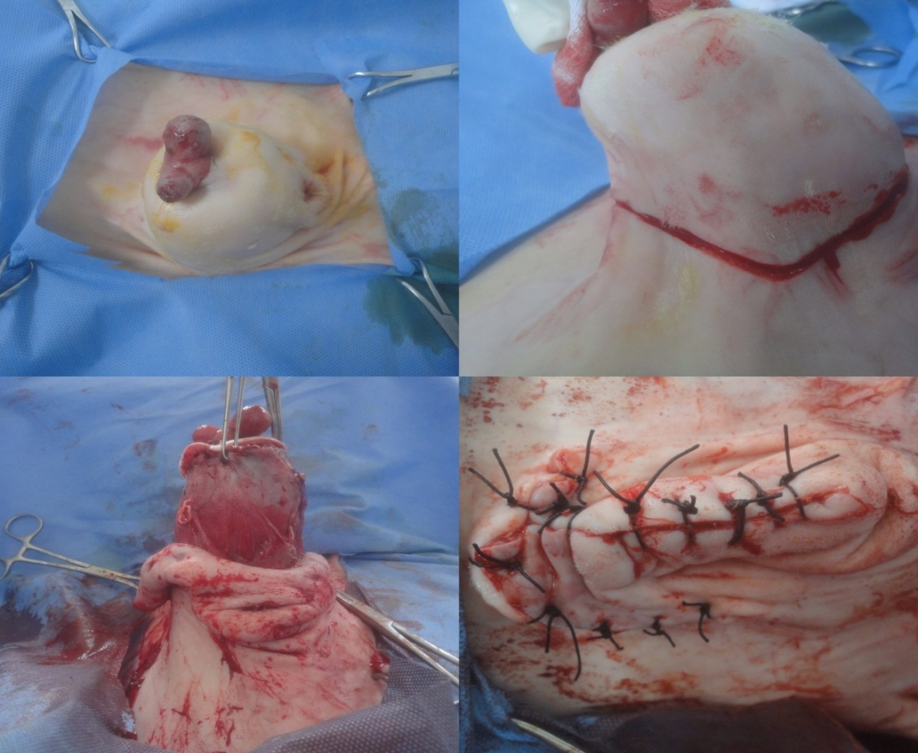

Resim 7. Granulasyon dokusunun total ekstirpasyon (Aydın Adnan Menderes Üniverstesi Veteriner Fakültesi).

3. GEREÇ VE YÖNTEM

3.1. Gereç

Çalışma materyalini Aydın Adnan Menderes Üniversitesi Veteriner Fakültesi kliniklerine getirilen göbek lezyonlu buzağılardan 42 buzağı ile oluşturuldu. Buzağıların yaş, cinsiyet, ırk, operasyon tekniği ve sonuçları not edildi. Tüm buzağılarda doopler, ultrasonografi, radyografi ve kontrastlı radyografi eşliğinde muayene edildi. Tüm gelen hayvanlardan önce anemnez alınarak hasta sahibine “Form-1” deki sorular soruldu. Form-1 Ek-1' de bulunmaktadır.

3.2. Yöntem
3.2.1 Genel Klinik Muayene

Anemnez bilgileri alındıktan sonra tüm buzağılar “Form-2” deki sorular sorularak ve gerekli muayeneler yapılarak devam edildi. Form-2 Ek-2' de bulunmaktadır.

3.2.1.1. Göbeğin özel klinik muayenesi

Bu amaçla hem hasta ayaktayken hem de sağ yana doğru yatarken göbeğin özel klinik muayenesi yapıldı. Bu amaçla gerekli bilgiler “Form-3” te verilmiştir. Göbeğin kalınlığının ölçülmesindeyse “Tablo-1” deki büyüklükler kullanılarak belirtildi. Form-3 Ek-3' te bulunmaktadır.

Tablo 1. Ortalama Ölçüler

Ölçüt Uzunluk
Kurşun kalem kalınlığı 0,8 cm
Serçe parmağı kalınlığı 1,5 cm
İşaret parmağı kalınlığı 2 cm
Baş parmağı kalınlığı 2,5 cm
2 parmak kalınlığı 5 cm
3 parmak kalınlığı 10 cm
Çocuk başı büyüklüğü 15 cm

3.2.1.2. Buzağının ultrasonografik muayeneye hazırlanması

Ultrasonografi probu ile deri arasında mümkün olduğu kadar havasız ve pürüzsüz ortam oluşturabilmek ve dolayısıyla iyi bir görüntü alabilmek için derinin traş edilmesi gerekmektedir. Bu amaçla, median hattın ortalama 10 cm. sağ ve solundan traş yapılır. Göbek bölgesine ultrason jeli dökülerek muayene gerçekleştirilir. Ultrasonografik muayene tüm hayvanlarda hem ayakta hem de lateral pozisyonlarda alındı. Ultrasonografik muayenede ekstra abdominal ve intra abdominal yapılar muayene edildi.

3.2.1.2.1. Ekstra abdominal yapılar

3 farklı pozisyonda (Şekil 8) göbek kordonunun kraniyalden horizontal iz düşümlerinin ultrasonografisi yapıldı. Bu amaçla, mümkün olduğu kadar göbek kordonunun kalınlığı ölçüldü. Ayrıca, farklı ekojineteler, homojen yapılar ve homojen olmayan yapılardan ayırt edilerek ultrasonografik muayeneye bu aşamada devam edildi.
Sonuç olarak bu dokuz pozisyonda ultrasonografik muayene yapılarak kaydedildi. Bu arada tüm hayvanlardan idrar örneği alarak idrarın kalitatif ve kantitatif muayenesi yapıldı.

3.2.1.2.2. İntra abdominal göbek oluşumları

İntra abdominal umbilikal ven, saat 5 pozisyonunda muayene edildi. Ultrasonun probu, Şekil 9 daki pozisyonda tutuldu. Yani ultrasonun solu, oluşacak görüntünün sol tarafında kaldı.

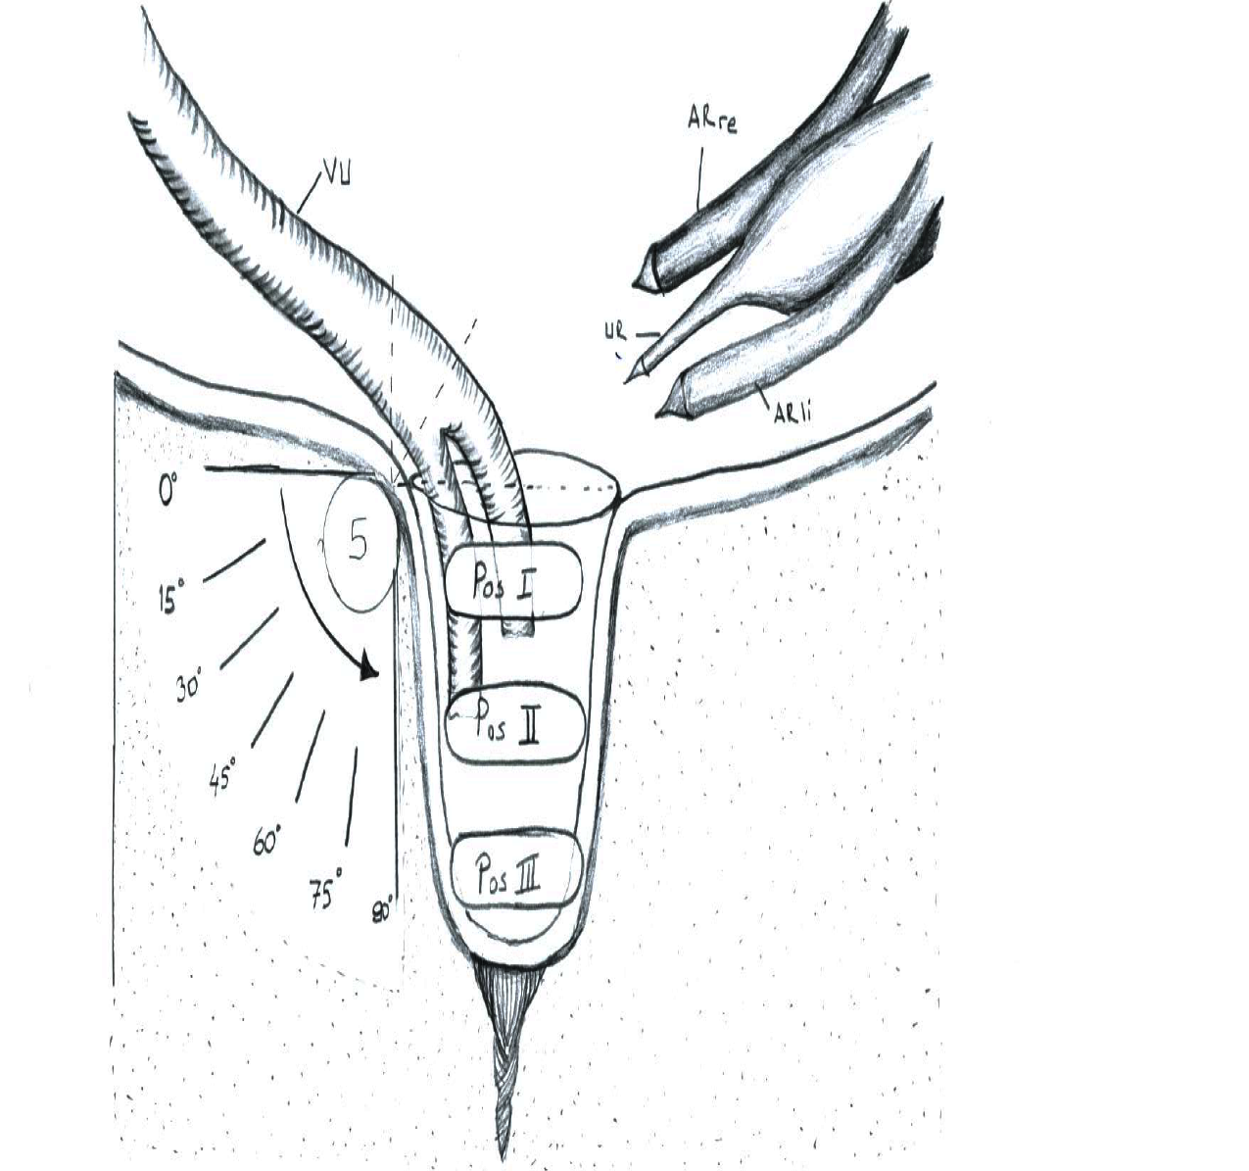

Şekil 8. Ekstra abdominal göbek yapılarının pozisyonlarının şematize edilmesi
Pozisyon-1: Göbek tabanı
Pozisyon-2: Göbek tabanı ve dış göbek halkası arası
Pozisyon-3: Göbek ucu

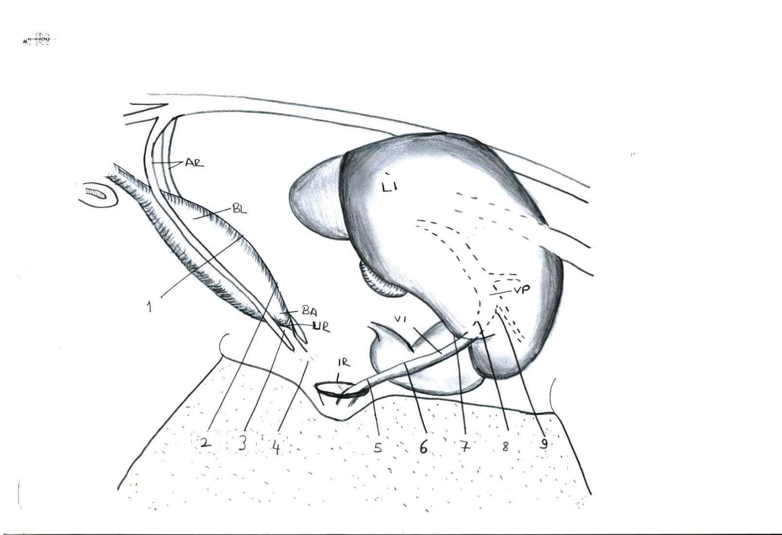

Şekil 9. İntra abdominal göbek yapılarının pozisyonlarının şematize edilmesi
Pozisyon-1: Vesica ürineria ve arteria umblicalisler
Pozisyon-2: Vesica ürineria’nın collumu ve urachus
Pozisyon-3: Collum vesica ürineria ve göbek kordonu arası
Pozisyon-4: Göbek kordonunun iç kısmı
Pozisyon-5: Vena umblicalis
Pozisyon-6: Vena umblicalisin devamı
Pozisyon-7: Vena umblicalisin karaciğere girdiği bölge
Pozisyon-8: Vena umblicalisin karaciğerin içinde seyrettiği kısım
Pozisyon-9: Vena umblicalisin vena porta ile birleştiği bölge

3.2.1.3. Radyolojik muayene

Tüm buzağılarda göbek bölgesinin direkt ve endirekt radyografik çekimleri en az 2 pozisyonda yapıldı. Zapt-ı raptı sağlanan hastanın, Latero-lateral ve Ventro-dorsal pozisyonda ilk olarak direkt radyografisi çekilmiş olup aynı pozisyonlarda suda çözünebilen %76' lık Ürografin kontrast maddesiyle endirekt çekim tamamlandı. Diagnozu konulan hayvanlarda uygun görülen cerrahi sağaltım seçeneği hasta sahibine önerildi ve kısa bir bilgilendirme yapıldı.

4. BULGULAR

Kliniğimize yangısal göbek lezyonu şikayeti ile getirilen 42 hastanın anamnezinin sonuçları, ön temel bilgileri Tablo 2 ile 19 arasında belirtildiği gibidir.

4.1. Anamnez Bulguları

Kabul edilen buzağıların 26 tanesi planan zamanda, 5 tanesi erken zamanda doğum, 11 tanesi geç zamanda doğmuştur. Tablo 2 'de hastaların büyüklüğü, doğum sırasında hayvanın geliş şekli, ve buzağılama sayısı belirtilmiştir.
Gelen hastaların % 31'i yardım almadan doğarken % 64'ü başka birinin yardımıyla doğmuştur. Hastaların % 5'inin doğum şekli bilinmemektedir. Doğum sırası ve sonrası ön bilgileri Tablo 3 'de belirtilmiştir.
Sorulan sorulara alınan cevapla 42 olgunun 11 tanesinin göbek kordonun oldukça kısa koptuğu, 27 tanesinin normal koptuğu bildirildi. 5 buzağı hakkında hasta sahibi yeterli bilgi veremedi. Göbek kordonunun bakımı, sıklığı, ellerin yıkanması, klemp takılması ve ilaç kullanımı hakkında elde edilen bilgiler Tablo 4'de bilgi verilmiştir.
Buzağıların % 16'sı kolostrum almamıştır. Kolostrumu alan hayvan sayısı 35'dir. Kolostrumu emerek alan hayvan sayısı 27'dir. Anneyi sağarak kolostrumu alan buzağı sayısı 8'dir. Doğumdan sonra ilk 4 gün kolostrumu alma sıklığına bakıldığında 28 hayvan 2 defa, 12 hayvan 2 günden daha fazla almıştır. 2 buzağının aldığı kolostrumu miktarı veri eksikliğinden dolayı belli değildir. Kolostrumu aldıktan sonra 37 hayvana ek besin olarak süt takviye edilmiştir. 42 buzağının 28'i tek, 8'i annesiyle, 4'ü grup şeklinde barınmaktadır. Grup şeklinde kalan buzağılar 2'i 3 hayvanla, 1'i 4 hayvanla, 1'i 5 hayvanla birlikte kalmaktadır. 39 hayvan boksta, 2 hayvan merada, 1 hayvanda padokta kalmaktadır.
Ön muayenede göbek bölgesinde ki hastalığın anamnezi, tanınma zamanı, devam etme şekli ve süresi Tablo 5'te belirtilmiştir.

Tablo 2. Kliniğe getirilen buzağıların büyüklükleri

Buzağı Büyüklüğü Hayvan sayısı
Küçük Irk 4
Orta Irk 24
Büyük Irk 14
Buzağının Geliş Şekli
Önden Geliş 37
Arkadan Geliş 3
Bilinmiyor 2
Buzağılama Sayısı
Tek 42
İkiz -
Çoklu -

Tablo 3. Doğum sırasında ve doğumdan sonra buzağının barındığı yer

Doğum Yaptığı Zemin Hayvan sayısı
Saman 11
Toprak 26
Beton 3
Bilinmiyor 2
Buzağının Kaldığı Boks
Samanlı 35
Samansız 5
Bilinmiyor 2
Yavrunun Anneden Ayrılması
1. gün 35
3. gün 1
7. gün 2
30. gün 1
Günler sonra 1
Bilinmiyor 2

Tablo 4. Göbek kordonunun bakımı

Göbek Kordonunda Kanama Hayvan sayısı
Kanama var 29
Kanama yok 9
Bilinmiyor 4
Ellerin Yıkanması
Yıkanmış 1
Yıkanmamış 36
Bilinmiyor 5
Göbeğin Bakımı
Evet 11
Hayır 27
Bilinmiyor 4
Bakım Yoğunluğu
Sadece doğduğunda 31
Birden fazla 7
Bilinmiyor 4
Klemp Takıldı Mı?
Evet 2
Hayır 36
Bilinmiyor 4
İlaç Kullanıldı Mı?
Evet 12
- Poviodine 10
- Oksitetrasiklin 2
- Penisilin Streptomisin 5
Hayır 26
Bilinmiyor 4

Göbek kontrolü yapılan ve hastalığın tanınma zamanından itibaren hasta sahibi veya veteriner hekim tarafından takip edilen 42 buzağının 26'sında iyileşme gözlenmezken 3'ünde iyileşme gözlenmiştir. 8 buzağı giderek kötüleşirken 5 buzağının hastalığı nüks etmektedir. Göbek kontrolü sonrasında klinik semptomların sınıflandırılması Tablo 6'da belirtildiği gibidir.

Tablo 5. Göbeğin kontrolü ve hastalığın tanınma zamanı

Göbek Kontrolü Hayvan Sayısı
Evet 31
Hayır 11
Tanınma Zamanı
1. gün 11
2. gün 4
3. gün 1
4.gün 3
5. gün 2
10.gün 2
13. gün 2
1. ay 10
2. ay 5
3. ay 2

Tablo 6. Klinik semptomlar

Ateş Hayvan Sayısı
Evet 15
Hayır 27
Sıvı Alımı Var Mı?
Evet 8
Hayır 34
Genel Durumu Bozuldu Mu?
Evet 17
Hayır 25
Diğer Hastalığı Var Mı?
Arthrit 2
Acetabulum kırığı 1
Femur kırığı 2
Humerus kırığı 1
Metacarpus kırığı 1
Tibia kırığı 1
Biletür 1
İshal 6
İshal, parapleji 2
Göbek hematomub 1
Pnömani + arthrit 5
Tarsal laksite 1
Mantar 1
Hayır 17

42 buzağının % 45'ne ön tedavi yapalırken % 55'ne yapılmamıştır. Tedavi yapılan buzağıların 17 tanesi antibiyotik, 2 tanesi vitamin, 1 tanesi antiseptik ve 1 tanesi antimikotik kullanmıştır. İlaçların kullanım süreleri Tablo 7'de gösterilmiştir.

Tablo 7. Ön tedavi yapılan buzağıların ilaç kullanma süreleri

Kullanılan İlaç Tipi Kaç Gün Kullanıldı Hayvan Sayısı
Antibiyotik 3 Gün 1
4 Gün 3
7 Gün 10
15 Gün 3
Vitamin 2 Gün 1
7 Gün 1
Antiseptik 7 Gün 1
Antimikotik 7 Gün 1

4.2. Genel Klinik Muayenesi

Ön muayenesi yapılan buzağıların 12'sinin çevreye ilgisi yokken 30'unun çevreye ilgisi vardır. Sensomotorik aşırı duyalılık olarak değerlendirildiğinde 8 buzağıda eksitasyon, 34 buzağıda huzursuzluk mevcuttur. Buzağıların 13'ünde depresyon hali mevcuttur. 4 hayvanda diş gıcırdatma, 3 hayvanda inleme, 5 hayvanda böğürme, 9 hayvanda tenesmus mevcuttur.
Hayvanların besi durumu değerlendirildiğinde % 3'ü kaşektik, % 12'si kötü, % 42,5'u orta, % 42,5'u iyi durumdadır. Rektuma dikkatlice yerleştirilen dijital termometre ile vücut ısısı ölçülen buzağıların % 33,5'u 37-38 derece, % 38'i 38-39 derece, % 21,5'u.39-40 derece, % 7'si 40-41 derece aralığındadır.
Solunum şekli, sayısı, sesleri ve frekanları; kalp frekansı, vurum şekli ve ritmi hakkında yapılan değerlendirme Tablo 8'de gösterilmiştir.

Tablo 8. Oskültasyon muayenesi sonrası yapılan değerlendirme

Solunum Şekli Hayvan Sayısı
Kostal 18
Kosta abdominal 12
Abdominal 12
Solunum Sayısı
15-20 4
20-25 14
25-30 14
30-35 7
35-40 3
Solunum Sesleri
Hafif 14
Orta 20
Şiddetli 8
Kalp Frekansı
40-60 8
60-80 18
80-100 4
100-120 8
120-140 4
Vurum Şekli
İyi 17
Orta 14
Kötü 11
Kalp Ritmi
Düzenli 26
Düzensiz 16

42 buzağının skleral damarları incelendiğinde 3 hayvanda tek taraflı, 4 çift taraflı belirgindir. 5 hayvanda oldukça belirginken 30 hayvanda belirgin değildir. Muayene edilen hayvanların hepsinin venaları normaldir. Mermeleri incelendiğinde 29 normal, 5 kirli, 8 tanesi kurudur. Mukoza ve gingivaları solgun olan hayvan sayısı 21, hiperemik olan 2, normal olan 19'dur.
33 buzağıda bulbus içeri çökmemiş, dehidrasyon mevcut değildir. 8 buzağıda bulbus içeri çökmüş, deri sıkıp bırakılınca 2 sn'den fazla sürede eski halini alır. 1 buzağıda bulbus iyice çökmüş, hayvan ayağa kalkamaz durumdadır. Eklemleri serbest hayvan sayısı 35, dolgun olan hayvan sayısı 7'dir. Lenf Yumrularında değişiklik olan hayvan sayısı % 17 iken değişiklik olmayan hayvan sayısı % 83'tür.
Emme refleksi 4 aşamalı olarak değerlendirildi. Alınan anamnez sonucu emme refleksi çok iyi olan 16, iyi olan 16, orta olan 3, kötü olan 7 buzağı mevcuttur.
Dışkı muayenesinde yoğunluğu, rengi, miktarı incelenmiştir. Yoğunlu 5 kademeli olarak değerlendirilmiştir. % 19 oranında sulu, % 16 çorba, % 50 macun, % 10 katı, % 5 çok katıdır. Dışkının rengi koyu sarı olan buzağı sayısı 9, sarı olan 2, kahverengi olan 28, kanlı olan 3'dür. Miktarı 3 aşamalı olarak değerlendirildi. Alınan anamnez sonucu dışkının miktarı çok olan 6, orta olan 34, kötü olan 2 buzağı mevcuttur.
Genel klinik muayenesi yapılan 42 buzağının idrarı alınarak analiz yapıldı. Bunun için 10 parametreli idrar stribinden yararlanıldı. Bu idrarda GLU, BIL, KET, Sg, RBC, pH, PRO, UBG, NIT, LEU tayini için kullanıldı. pH seviyesi 5 olan 21, 6 olan 10, 7 olan 10, 9 olan 1 buzağı mevcuttur. İdrarında LEU olan 22, NIT olan 18, PRO olan 26, KET olan 3, GLU olan 27, RBC bulunan 10 buzağı vardır. Sg 1 olan buzağı sayısı 16, 1,010 olan 1, 1,015 olan 9, 1,020 olan 5, 1,025 olan 2, 1,030 olan 9 hayvan vardır. Renk olarak değerlendirilen idrarın % 33'ü altın sarısı, % 5'i koyu kahverengi, % 62'si renksizdir. Alınan idrarların 30'u berrak, 12'si bulanıktır.

4.3. Göbeğin Spesifik Klinik Muayenesi

Spesifik göbek muayenesi ile buzağıların göbeğindeki ekstra abdominal ve intra abdominal değişiklikler incelenmiştir. 42 hayvan içerisinden 28 hayvana punksiyon yapıldı. Punksiyon yapılan buzağılardan 7 tanesinde içerik bulunmuştur. İçeriğin rengi transparan olan 3, beyaz-sarı olan 2, bulanık olan 1 buzağı vardır. İçeriğin kıvamı incelendiğinde sulu olan 4, yumurta akı olan 2, puding gibi olan 1 buzağı vardır. İnspeksiyon ile göbekteki fistül varlığı ve göbek kordonu hakkında yapılan inceleme Tablo 9'da belirtilmiştir.
Göbeğin muayenesi ile göbek kordonu, ekstra abdominal ve intra abdominal bölgedeki değişiklikler sınıflandırılmıştır. Bölgenin kalınlığı, kıvamı, ısısı ve basınca karşı duyarlılığı dikkate alınmıştır. Muayene edilen buzağılar ile çıkarılan sonuç Tablo 10 ve 12 arasında belirtilmiştir.

Tablo 9. Buzağılardaki fistül varlığı ve göbek kordonu

Fistül Deliği Hayvan Sayısı
Var 3
Yok 39
Fistülden Sıvı Akışı
Damla damla 2
Akar halde 1
Fistülden Akan Sıvının Kokusu
Normal 2
Kötü 1
Fistülden Akan Sıvının Rengi
Transparan -
Sarı- beyaz 2
Kahverengi- kırmızı -
Abomasum içeriği 1
Göbek Kordonu
Var 17
Yok 25
Göbek Kordonu Kurumuş Mu
Kuru 8
Nemli 9
Islak -

Tablo 10. Ekstra abdominal göbeğin muayenesi

Ekstra Abdominal Göbeğin Kalınlığı Hayvan Sayısı
Kalem kalınlığı 7
Serçe parmağı kalınlığı -
İşaret parmağı kalınlığı 15
Baş parmağı kalınlığı -
İki parmak kalınlığı 2
Üç parmak kalınlığı 10
Yumruk büyüklüğü 3
Çocuk başı büyüklüğü 3
Daha büyük 2
Ekstra Abdominal Göbeğin Kıvamı
Yumuşak 11
Yumuşak - elastik 7
Elastik gergin 4
Sert 20
Göbek Isısı
Normal 24
Isı artmış 18
Basınca Karşı Duyarlılık
Var 11
Yok 31
Fıtık Deliği
Var 12
Yok 30

Tablo 11. İntra abdominal göbeğin muayenesi

İntra Abdominal Göbeğin Kalınlığı Hayvan Sayısı
Kalem kalınlığı 7
Serçe parmağı kalınlığı -
İşaret parmağı kalınlığı 18
Baş parmağı kalınlığı -
İki parmak kalınlığı 2
Üç parmak kalınlığı 7
Yumruk büyüklüğü 3
Çocuk başı büyüklüğü 3
Daha büyük 2
İntra Abdominal Göbeğin Kıvamı
Yumuşak 11
Yumuşak - elastik 7
Elastik gergin 4
Sert 20
Kraniale Doğru Form Ve Yönelmesi
İncelerek -
Aynı 8
Kalınlaşarak 34
Karaciğere Gidiyor Mu?
Evet 4
Hayır 38
Kaudale Doğru Form Ve Yönelmesi
İncelerek 1
Aynı 37
Kalınlaşarak 4

Tablo 12. Göbek kordonunun muayenesi

Göbek Kordonunun Kalınlığı Hayvan Sayısı
Kalem kalınlığı 2
Serçe parmağı kalınlığı -
İşaret parmağı kalınlığı 6
Baş parmağı kalınlığı -
İki parmak kalınlığı -
Üç parmak kalınlığı 7
Yumruk büyüklüğü -
Çocuk başı büyüklüğü 2
Daha büyük -
Göbek Kordonunun Kıvamı
Yumuşak 8
Yumuşak - elastik 3
Elastik gergin 1
Sert 5
Göbek ısısı
Normal 10
Isı artmış 7
Basınca Karşı Duyarlılık
Var 4
Yok 13

Yapılan muayeneler ile buzağıların göbek hastalıklarının tanıları konulmuştur. Tablo 13'te kliniğimize bu hastalıklar belirtilmiştir.

4.4. Klinik Bulgular

4.4.1. Yangısal Olmayan Göbek Hastalıkları

Kliniğimize gelen 42 buzağının 12'sinde hernia umbilikalis vardır. 12 buzağının 8 'i dişi 4 'ü erkektir. 0-30 gün aralığında olan 6, 1-6 ay aralığında olan 5, 6-12 ay aralığında olan 1 buzağı bulunmaktadır.
Tablo 14'de fıtık deliğinin varlığı ve boyutu, kesenin büyüklüğü, kıvamı, basınca karşı duyarlılığı, yapışma olup olmadığı araştırılmıştır.
Tüm olgularda bölgesel şişkinlik ve basınca karşı duyarlılık mevcuttur. Olguların birkaçında fıtık deliğinin büyüklüğü ve şekli itibariyle organ fıtıklaşmaları mevcuttur. Bunlar genellikle vesika ürinerya, bağırsak ve abomasumun bir bölümüdür.
Hernia umbilikalis olgularının tümü operatif işlem ile tedavi edildi. Olguların 11'inde komplikasyon gerçekleşmemiştir. Bazı hernia umbilikalis olguları birden fazla hastalıklarla birlikte seyretmektedir. Kliniğimize getirilen 2 günlük dişi bir buzağıda hernia umbilikalis, göbek hematomu, rektovejinal fistül ve atresia ani birlikte seyretmekteydi. Post operatif bakım yetersizliği sonucu dikiş hattında enfeksiyon oluştu. Operasyon sonrası medikal tedavi sonucu buzağının iyileşmesi tamamlanmıştır.
5 günlük dişi bir buzağıda hernia umbilikalis ve parapleji birlikte seyretmekteydi. Hasta ayağa kalkamadığı için operasyon gerçekleştirilemedi. Medikal tedavi ile ayağa kalkan hastanın operasyonu gerçekleştirildi ve iyileşme sağlandı.
Operasyon sonucu fıtık kesesinde yapışma olan hayvan sayısı 7 'dir. Bunların 5'i omentum 2'si abomasuma ait yapışmalardır. Bir diğer operasyon bulgusu olan üreme 3 hayvanda gözlenmiştir. Bunların 2 tanesi kronik fibroz peritonittir.
Richter fıtığında abomasum en sık fıtıklaşan organdır. Kliniğimize gelen 2 buzağıda da fıtıklaşan organ abomasumdur. Richter fıtıklarının sağaltımı cerrahi işlem ile yapılmıştır. Operasyona alınan buzağıların fıtık kapsülünde kalınlaşma ve perforasyon meydana gelmiştir. Ayrıca abomasumun fıtıklaşmasıyla bir bölümü rezeke edilmiştir.
Kliniğimize umbilikal granuloma şikayeti ile başvuran buzağı sayısı 2'dir. Buzağılardan birinde göbek yarasının ülserleşmesiyle hafif bir granulasyon dokusu sahipti. Lokal antiseptik ve antibiyotik ile tedavi edildi. Bir diğer buzağıda granulasyon yapısı yumruk büyüklüğünde olup total olarak ekstirpe edildi.

Tablo 13. Kliniğe getirilen buzağıların göbek hastalıklarının sınıflandırılması

Yangısal Olmayan Göbek Hastalıkları Hayvan sayısı
Hernia Umbilikalis 12
Umbilikal granuloma 2
Richter herni 2
Yangısal Göbek Hastalıkları
Omphalitis 3
Omphalophlebitis 5
Omphalophlebitis, Omphalourachitis 1
Omphalourachitis 9
Omphalophlebitis, Omphalourachitis, Omphalitis 1
Urachus fistülü 1
Göbek apsesi 3
Abomasum fistülü 3

Tablo 14. Hernia umbilikalis bulguları

Fıtık Deliği Hayvan sayısı
Var 12
Yok -
Fıtık Deliğinin Boyutu
Bir parmak genişliğinde 1
İki parmak genişliğinde 3
Üç parmak genişliğinde 4
Dört parmak genişliğinde 2
Daha büyük 2
Fıtık Kesenin Büyüklüğü
İşaret parmağı kalınlığı -
Baş parmağı kalınlığı -
İki parmak kalınlığı 2
Üç parmak kalınlığı 3
Yumruk büyüklüğü 1
Çocuk başı büyüklüğü 4
Daha büyük 2
Fıtık Kesesinin Kıvamı
Yumuşak 4
Yumuşak - elastik 3
Elastik gergin 3
Sert 2
Yapışma
Omentum 5
Abomasum 2

4.4.2. Yangısal Olan Göbek Hastalıkları

Omphalophlebit tanısı ile gelen hastaların % 70'i cerrahi işlem ile tedavi edilirken %30'u medikal yolla tedavi edilmiştir. Bu hastaların % 30'u omphalophlebit ile birlikte başka hastalıklarla karşımıza çıkmıştır. Bu olguların hepsi cerrahi işlem ile tedavi edilmiştir. Omphalophlebit olgularında rezeksiyon ve marsupializasyon bulguları Tablo 15'de belirtilmiştir.
Kliniğe gelen 42 hastanın 11'inde omphalourachitis bulunmaktadır. % 55'i cerrahi işlem ile tedavi edilirken % 45'i medikal yolla tedavi edilmiştir. Omphalophlebitis, Omphalourachitis ve Omphalitisin birlikte görüldüğü olgunun klinik bulguları arasında göbekten işeme mevcuttur. Operasyon öncesi çekilen kontrast radyografide kontrast madde kanal boyunca hem idrar kesesine hemde karaciğere doğru ilerleme mevcuttur. Ultrasonografi muayenesi sonrası vesika urineryada düşük dansiteli opasite mevcuttur. Operasyon sırasında karaciğerde apseye rastlandı. Vena umbilikalis ve urachus vasektomisi yapıldı.
Omphalitis şikayetiyle kliniğimize gelen hasta sayısı 4'dür. Bunlar 2'si yumruk büyüklüğünde, 1'i üç parmak kalınlığında, bir diğeri ise iki parmak kalınlığındadır. Göbeğin kıvamı oldukça sert olup basınca karşı duyarlıdır. Genellikle (% 75) medikal yolla tedavi edildi.
3 haftalık 2 buzağı urachus fistülü ile kliniğimize başvurmuştur. 1 buzağı da göbek kordonu boyutu yumruk büyüklüğünde olup ıslak ve kıvamı serttir. Basınca karşı duyarlı olmayıp punksiyon sonucu içerik elde edilmemiştir. Buzağının genel durumu iyi olduğu için medikal tedaviye başlanmıştır. Ancak 2 haftanın sonunda göbek kordonunda herhangi bir değişiklik olmadığı için operasyon önerilmiştir. Operasyonda peritonit tablosu karşımıza çıkmıştır. Yapılan ultrasonografik muayene sonusu karaciğerde apse fark edilmiş operasyonda onaylamıştır. Apseler birden fazla olup boyutları küçüktür. Omentum yapışmış ve kalınlaşmıştır. Urachus, vesika urinerya hizasında rezeke edildi. Karın duvarı ve deri kapatılarak operasyon sonlandırıldı.
Kliniğe gelen göbek apsesi hastalarının 2'si 1 aylık 1'i 3,5 aylıktır. 2 olgu basit yapıda bir apseyken biri ilerlemiş durumdadır. Olgulardan birinde göbek apsesi, poliarthrit ve pnömani ile birlikte seyretmektedir. 2 olguda medikal tedavi iyileşmeyi sağlamıştır. Bu apseler fluktuan yapıda olup punksiyon ile içi boşaltılıp bölgesel küretaj ve drenaj sağlanmıştır. Ancak 1 olgu cerrahi işlem ile tedavi edilmeye çalışılmıştır. Olgunlaşması için beklenip punksiyon ile boşaltılması planlanan apsenin fluktuan yapıya ulaşmaması ile total olarak alınmaya karar verildi. Operasyon sonrasında derinin kapatılmasıyla iyileşme sağlandı.
Abomasum fistülü ile kliniğe gelen 3 buzağılardan 1'i 1 ay, 1'i 3 ay, 1'i 6 aylıklıktır. 3 olgu da göbekten gelen pis akıntı, bölgesel şişkinlik ve genel durum bozukluğu hakimdir. Olguların hepsinde cerrahi işlem ile tedavi edilmiştir. 3 aylık, dişi bir buzağı göbekten gelen kötü koku ve iştah kaybı ile kliniğimize başvurmuştur. Yapılan muayaneler sonucu göbekten gelen akıntının abomasum içeriği olduğu saptandı. Operasyona alınan buzağının abomasumun bir kısmı rezeke edilmiştir. Kontrol için kliniğimize gelen hastanın ensizyon hattından akıntı gelmektedir. Akıntının içeriği abomasum olmadığı için lokal antiseptik ve abtibiyotik ile iyileşme sağlanmıştır.

Tablo 15. Omphalophelebit Rezeksiyon ve marsupializasyon bulguları

Göbek Venası Kalınlığı Hayvan Sayısı
Kalem kalınlığı -
Serçe parmağı kalınlığı -
İşaret parmağı kalınlığı 1
Baş parmağı kalınlığı 1
İki parmak kalınlığı 2
Üç parmak kalınlığı -
Yumruk büyüklüğü 2
Çocuk başı büyüklüğü 1
Daha büyük -
Göbek Venasının Kıvamı
Yumuşak 2
Yumuşak - elastik 3
Elastik gergin -
Sert 2
Craniale Doğru Form Ve Yönlenmesi
Aynı 1
Kalınlaşarak 6
Omentum Yapışması Var Mı
Var 3
Yok 4
Rezeksiyon
Mümkün 7
Değil -
Karaciğerde Apse Hissediliyor Mu?
Evet 3
Hayır 4

Tablo 16. Omphalourachitis Rezeksiyon ve marsupializasyon bulguları

Urachus Kalınlığı Hayvan Sayısı
Kalem kalınlığı -
Serçe parmağı kalınlığı -
İşaret parmağı kalınlığı 3
Baş parmağı kalınlığı 1
İki parmak kalınlığı 4
Üç parmak kalınlığı 1
Yumruk büyüklüğü 2
Çocuk başı büyüklüğü -
Urachusun Kıvamı
Yumuşak 5
Yumuşak - elastik 1
Elastik gergin 3
Sert 2
Yapışma Var Mı?
Var 2
Yok -
Formu ve yönelmesi
Caudale doğru incelerek -
Caudale doğru kalınlaşarak 9
İlerlemesi
Vesica üreneryaya kadar 5
Vesica üreneryanın üzerinde 3
Urachus - vesica ürenerya ile birleşik 3
Rezeksiyon
Mümkün 6
Değil -

Tablo 17. Göbek apsesinin bulguları

Göbek Kapsülünün Kalınlığı Hayvan Sayısı
Serçe parmağı kalınlığı -
İşaret parmağı kalınlığı -
Baş parmağı kalınlığı 1
İki parmak kalınlığı 2
Üç parmak kalınlığı -
Yumruk büyüklüğü -
Çocuk başı büyüklüğü -
Daha büyük -
Apsenin Kıvamı
Sıvı 2
Pasta 1
Apsenin Boşluğu
Pürüzsüz 1
Üreme var 2
Apse İçeriğinin Rengi
Sarı 2
Kırmızı- kahverengi 1
Apse İçeriğinin Kokusu
Kokusuz -
Kötü 3

4.5. Ultrasonografik Muayene

Tablo 18. Ultrasonografik muayene bulguları

Ultrasonografik Muayene Yapıldı Mı? Hayvan Sayısı
Evet 29
Hayır 13
Göbek kordonunda kalınlaşma var mı?
Kalem kalınlığı 2
Serçe parmağı kalınlığı -
İşaret parmağı kalınlığı 6
Baş parmağı kalınlığı -
İki parmak kalınlığı -
Üç parmak kalınlığı 7
Yumruk büyüklüğü -
Çocuk başı büyüklüğü 2
Daha büyük -
Kraniale Doğru Form Ve Yönlenmesi
İncelerek -
Aynı 2
Kalınlaşarak 7
Kaudale Doğru Form Ve Yönlenmesi
İncelerek -
Aynı 2
Kalınlaşarak 12

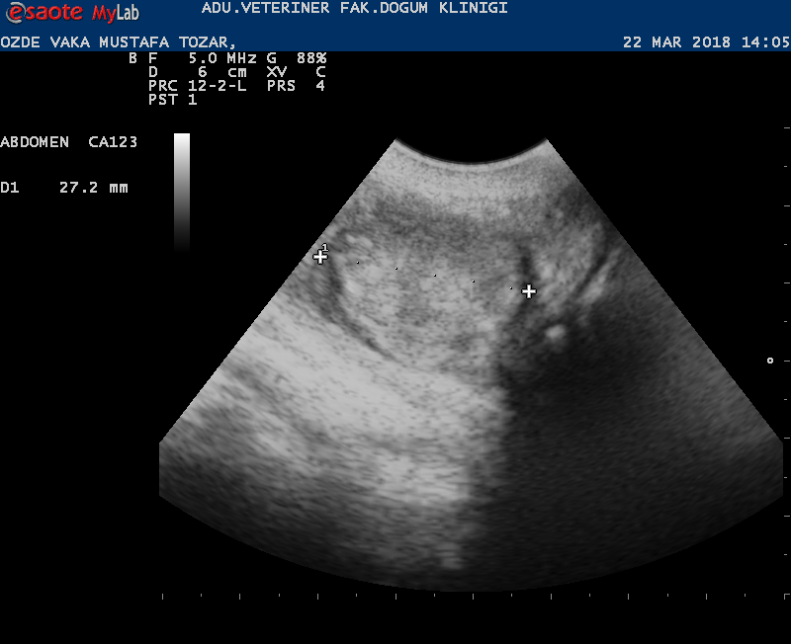
Şekil 10. Omphalitis tanısı konulan hastanın operasyon öncesi ultrasonografik muayenesi (Aydın Adnan Menderes Üniverstesi Veteriner Fakültesi).

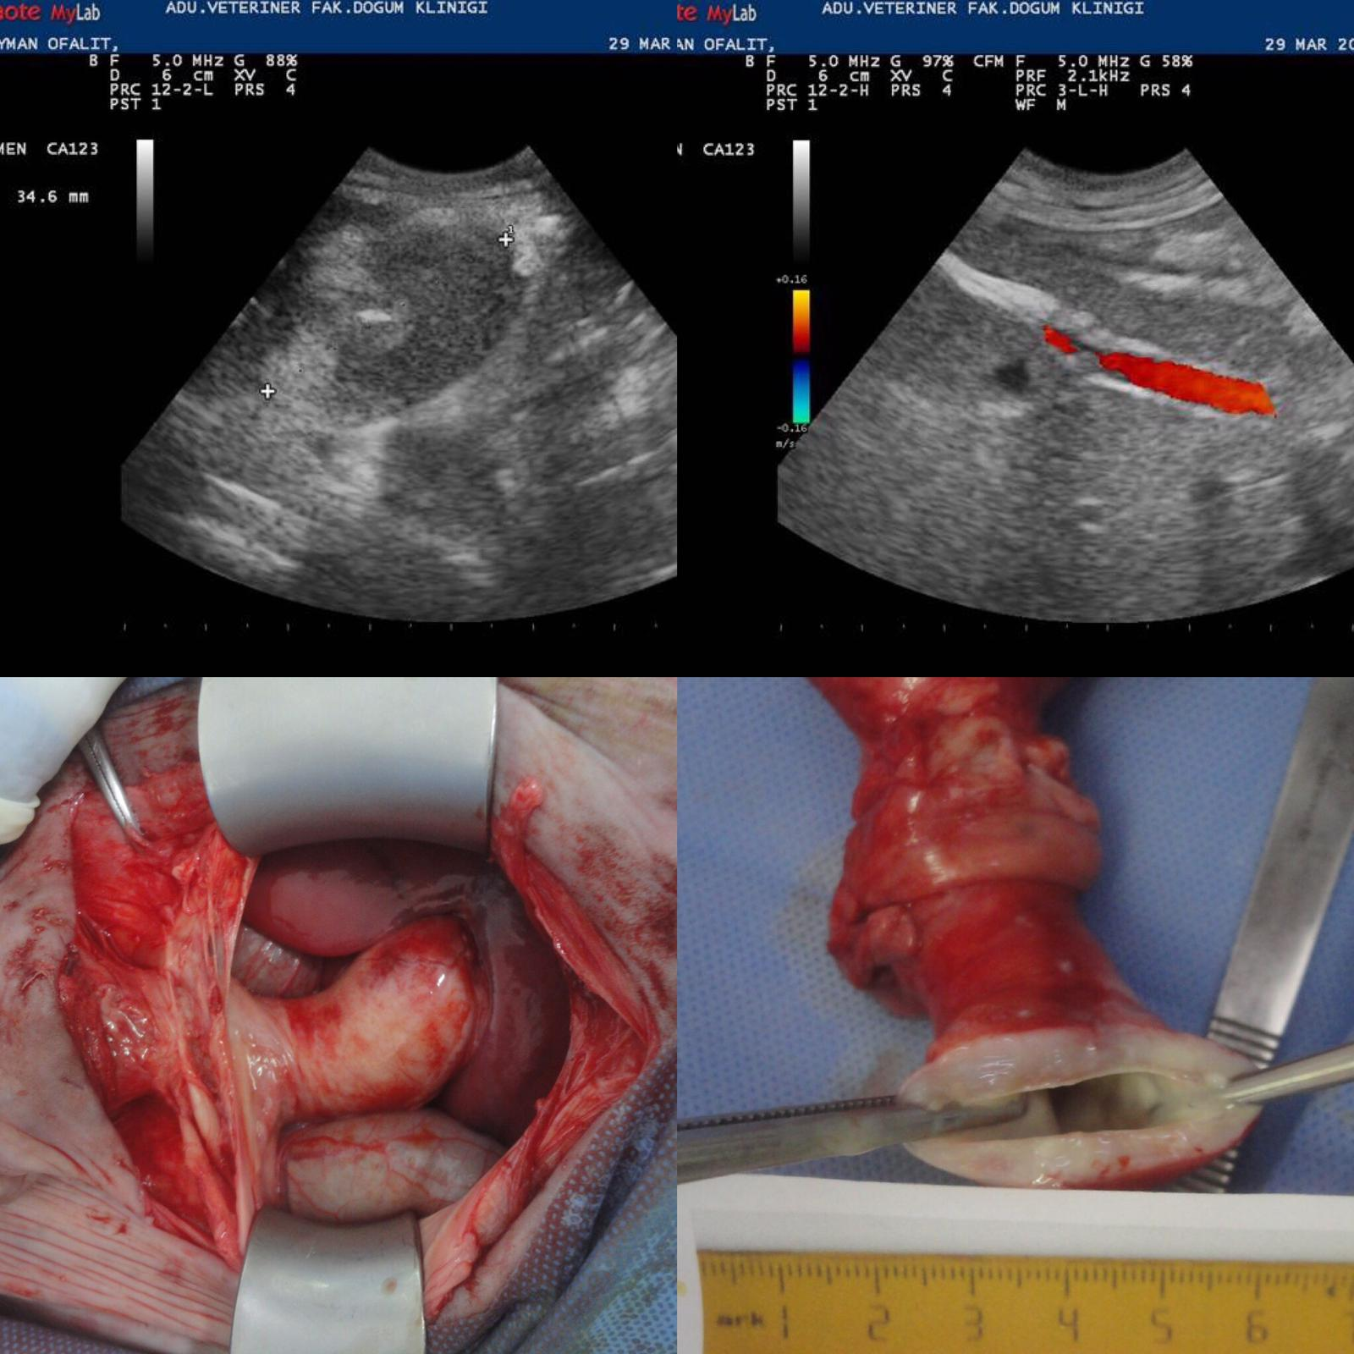
Şekil 11. Omphalophlebitis tanısı konulan hastanın operasyon öncesi ultrasonografik muayenesi (Aydın Adnan Menderes Üniverstesi Veteriner Fakültesi).
4.6. Radyolojik Muayene

Tablo 19. Radyolojik muayene bulguları

Direkt Radyografik Muayene Yapıldı Mı? Hayvan Sayısı
Evet 42
Hayır -
İndirekt Radyografik Muayene Yapıldı Mı?
Evet 38
Hayır 4
Göbek kordonunda kalınlaşma var mı?
Kalem kalınlığı 2
Serçe parmağı kalınlığı -
İşaret parmağı kalınlığı 6
Baş parmağı kalınlığı -
İki parmak kalınlığı -
Üç parmak kalınlığı 7
Yumruk büyüklüğü -
Çocuk başı büyüklüğü 2
Daha büyük -
Kraniale Doğru Form Ve Yönlenmesi
İncelerek -
Aynı 2
Kalınlaşarak 7
Kaudale Doğru Form Ve Yönlenmesi
İncelerek -
Aynı 2
Kalınlaşarak 12

5. TARTIŞMA

5.1. Anamnez

Doğumu izleyen ilk günlerde buzağılar çevre koşullarına uyum sağlayana kadar yaşam mücadelesi vermektedirler. Doğumdan sonra hayata hızlı adapte olurlar. Umbilikal kordonların involüsyonu doğum sonrası yaklaşık ilk 1 hafta içerisinde şekillenmektedir. Bu dönemde göbek kordonuna ilişkin enfeksiyon hastalıklarına yakalanma oranı çok yüksektir. Bu durum en çok bakım gerektiren 0-3 aylık döneminde, hijyene dikkat etmeme ve doğum sonrası uygun antiseptik bakımın yapılmaması, göbek kordonunun yeterli uzunlukta kesilip temizlenmemesi, yeterli miktarda kolostrum verilmemesi, kalıtsal predispozisyonlar, genel durum bozukluğu ve zayıflık gibi birçok faktör yangısal hastalık oluşumuna neden olmaktadır. Başlangıçta sadece lokal yangı bulguları şekillenmekte iken, ilerlemiş olgularda ise bakteriyemi, septisemi, yaygın peritonitis, meningitis, artritis, tetani, pnömoni ve ölüm görülmektedir.
Konuyla ilgili yapılan araştırmalar ve mevcut çalışmalara göre, göbek lezyonlarının erkek ve dişi buzağılar arasında görülme oranının birbirine yakın olduğu bununla birlikte erkeklerde daha fazla görüldüğü saptanmıştır. Özba ve arkadaşlarının incelediği 22 olgunun 12’sinin erkek, 10’nun ise dişi olduğunu bildirmişlerdir. Sağlıyan ve arkadaşlarının değerlendirdiği 178 olgunun 94 tanesi erkek, 84 tanesi de dişi olarak tespit edilmiştir. Mevcut çalışmamıza göre erkek hasta sayısı 23, dişi hasta sayısı 19'dur.
Kliniğimize göbek hastalığı şikayetiyle gelen buzağılarda özellikle etiyolojik olarak predispoze faktörleri ortaya çıkarmak için tarafımızdan bir form hazırlandı. Ve bu form tüm hasta sahipleri ve hasta sahipleriyle birlikte dolduruldu. Buzağılarda göbek lezyonları ile ilgili yapılan araştırmalarda hastalıkların, ırklara göre dağılımın değiştiği tespit edilmiştir. İlk sırayı Holstein ırkı (% 57,1) almıştır. Bunu montofon ve simental (% 16,6 - % 14,2), yerli kara (% 9,5) ve montpiller (% 2,6) ırkından buzağılar takip etmiştir. Belge ve arkadaşlarına (1996) göre kliniğe göbek hastalığı şikayetiyle getirilen buzağıların ırkları sırayla holstein, yerli kara, montofon ve simental'dir. Sağlıyan ve arkaşlarının çalışmalarında göbek lezyonu görülen buzağıların % 35.39’unun simental, % 29.21’inin montafon, % 21.35’inin holstein, % 14.05’inin ise yerli ve melez olduğu saptanmıştır. Bu bulgular göbek lezyonlarının ırklar arasında farklılık gösterdiğini kanıtlamaktadır.
Buzağı sahiplerinden alınan bilgilerle buzağının doğum şekli incelendiğinde normal doğan yani longitudinal anterior presentasyon dorso-sacral pozisyonda doğan hayvan sayısı 37, longitudinal posterior presentasyon lumbo-sacral pozisyonda doğan hayvan sayısı 3'tür. Schrag'ın (1982) yaptığı çalışmaya göre başka birinin yardımıyla yapılan doğum umbilikal hastalıkların operatif tedavi oranını arttırmıştır. Doğumda kullanılan bu yöntemlerle göbek hastalıklarının şiddeti artmıştır. Yapılan traksiyon ve düzeltme işlemi sırasında oluşan basınç ile istenmeyen durumlar ortaya çıkabilir.İnceleme sonucunda orta ırk buzağılarda ve önden gelişte göbek enfeksiyonunun daha fazla olduğu tespit edilmiştir.
Kılıç (2005), Durmuş (2006), Rademacher (2016) araştırmacılarına göre göbek lezyonlarında anemnez ve fiziksel bulguların önemli bilgiler verdiğini ancak lezyonların karın boşluğundaki sınırının ve büyüklüğünün saptanabilmesinin yapılacak operasyon ve prognoz açısından çok önemli olduğunu bildirmişlerdir. Bu nedenle elde edilecek olan ultrasonografik ve radyografik bulguların göz önünde bulundurulması gerektiği vurgulanmıştır. Yaptığımız çalışmada da göbek lezyonlarının tanısında ultrasonografik ve radyografik değerlendirmenin pratikte öneminin ortaya konması hedeflenmiştir. Göbek bölgesi lezyonlarının ultrasonografik olarak değerlendirilmesinde 5.0 ila 7.0 MHz’lik probların uygun olduğunu Staller ve arkadaşları (1995) bildirmiştir. Mevcut çalışmada da ultrasonografik muayenelerde 5.0-7.0 MHz’lik konveks prob kullanıldı. Elde edilen veriler kullanılan probların uygun olduğunu göstermektedir.

5.2. Hernia Umbilikalisin Değerlendirilmesi

Wieland'in (2010) bildirdiğine göre 53 buzağının 15'nde hernia umbilikalise ek olarak başka hastalık tespit edilmiştir. Hastaların % 15'i hernia umbilikalise ek olarak başka bir hastalık daha mevcuttur. Bu hastalıklar şöyle sıralanabilir: göbek hematomu, rektovajinal fistül, atresia ani. Bizim hastalarımızdaki oran Wieland'in yaptığı çalışmaya göre daha düşüktür.
Bayrhof'un (2001) bildirdiğine göre doğumdan 53 gün sonra göbek deliği kapanmaktadır. Göbek deliğinin büyüklüğüne bakacak olursak Doll ve arkadaşları, Bayrhof ve arkadaşları göbek deliğinin büyüklüğü hakkında bilgi vermezken Müller (1988) göbek deliği büyüklüğü 2-3 parmak büyüklüğünde (4-6 cm), Cihan ve arkadaşlarının (2006) yürüttüğü çalışmaya göre göbek deliği büyüklüğü 3-8 cm olarak gösterilmiştir. Bizim çalışmamızda 2-3 parmak büyüklüğünde bulunmuştur. Buda araştırmacılar ile paralel seyretmektedir. Edwards (1992), Hopker (2014) çalışmalarında komplikasyonsuz göbek fıtıklarının fıtık deliğinin bir parmaktan daha küçük olduğu durumlarda kendiliğinden iyileşme olduğu belirtmişlerdir.
Dirksen'in (2002) bildirdiğine göre hernia umbilikalis vakalarının ağrısız ve ağrısız şişkinlikler halinde kendini gösterdiği bildirilmiştir. Bize gelen hernia umbilikalis vakaları ağrısız ve genel olarak % 50'i yumuşak % 50'i sert kıvamlıdır. Bulgular sonucunda çalışmamız Dirksen ile paralel seyretmektedir.
Yapılan çalışmalarda ultrasonografik incelemelerle hernia umbilikalis olgularında fıtıklaşan organın duvarı, lümeni, içeriği, hareketleri ve omentumun rahatlıkla tespit edilebileceği bildirilmiştir. Ancak bazı durumlarda fıtık deliğinin tespit edilmesinin güç olduğu vurgulanmıştır. Elma ve arkadaşlarının (1998) çalışmalarına göre fıtıklaşan organın preoperatif tespit edilmesinin ensizyon yapılırken operatöre kolaylık sağlayacağını ve oluşabilecek komplikasyonların önlenebileceğini ifade etmişlerdir.
Yürütülen bu çalışmada klinik muayene ile hernia umbilikalislerin tanısı rahatlıkla konuldu. Bununla birlikte fıtıklaşan organın saptanması için yapılan ultrasonografik incelemelerde araştırmalarda bildirilen benzer bulgular elde edildi. Lischer ve Steiner (1997) bildirdiğine göre fıtık deliği dışarıdan palpe edilebilir. Bizim çalışmamızda 12 vakanın hepsinde palpe edilebilmektedir.
Hernia umbilikalis vakalarında genel durum bozukluğu ve gastrointestinal disk fonksiyonları normal seyrindedir. Bizim çalışmamızın 1 olgusunda hernia umbilikalise ek olarak göbek hematomu ve rektovajinal fistül mevcuttur. Dolayısıyla bu ağır anomali ve enfeksiyon genel durum bozukluğu ve gastrointestinal disk fonksiyonlarına neden olmaktadır.
Opere ettiğimiz 7 hernia umbilikalis hastasında değişik büyüklükte iç fıtık kesesinin peritona ya da çevre dokulara yapışık olduğunu gözlemledik. Bunun sebebi literatürlere bakıldığında tam olarak ortaya konulmamaktadır.
Wieland (2010) 23 hayvanın 5'nde aynı şekilde yapışmaları görmüş ve buna sebep olarak iç organlarda fıtık deliğinde daralıp kalarak damar permeabilitesinin bozulmasına ve yangısal reaksiyona sebep olduğunu savunmuştur. Oluşan yangısal reaksiyon özellikle periton tarafında fibrin salınımına ve bununda intraperitoneal yapışıklığa neden olduğuna karar vermiştir.

5.3. Komplike Hernia Umbilikalisin Değerlendirilmesi

Doğumdan sonra abomasum 6-8 hafta kadar gerçek büyüklüğüne kavuşmaktadır. Bu zamana kadar pleuris ise erişkin olmayan buzağılarda göbek bölgesinde yer almaktadır. Özellikle 4. haftadan itibaren abomasumda oluşan fıtıklaşmalar ve inkarserasyonlar abomasum fistüllerine neden olmaktadır. Bizim çalışmamızda 3 olguda abomasum fistülü rastlanmıştır. Rademacher (1995 b) 75 komplike hernia umbilikalisli buzağıların hemen hemen hepsinde abomasum ve omentum fıtıklaşan organ olarak tespit etmiştir. Schleifer (2002) ise bu tür olgularda fıtık deliği genişliğinin 1,5 -2 cm olduğunu ortaya koymuştur. Bizim çalışmamızda ise fıtık deliği genişliğinin 3 adet abomasum fistüllü hayvanda 2,5 - 5 cm olduğu tespit edilmiştir. Bulgular sonucunda çalışmamız Rademacher araştırmasına göre daha büyük ölçüler vermektedir.
Komplike hernia umbilikalis olgularında palpasyonda fıtıklaşan organın omentum ya da abomasumda oluşumuna göre ve bu organların perfore olup olmamasına göre çeşitli kıvamda şişkinlikler meydana gelmektedir. 3 olguda abomasum derinliği ve içeriği fıtık kesesine boşaldığı için palpasyonda sert şişkinlikler elimize gelmekteydi. Özellikle bu olgularda radyografi ve ultrasonografi muayeneleri bize yol gösterici olmuştur. Yine punksiyonda da abomasum içeriğinin gelmesi tanıda oldukça önemli kabul edilmiştir. Komplike bu 3 olguda hem genel durum bozukluğu hem gastrointestinal disk fonksiyonlarında bozulma mevcuttur.
Lischer ve Steiner (1994) olgularında bizim çalışmamızla paralel olacak şekilde komplike hernia umbilikalis olgularında genel durum bozukluğu ve gastrointestinal disk fonksiyonlarında bozulma bildirmişlerdir.

5.4. Persistent Urachus Fistülünün Değerlendirilmesi

Wieland'ın (2010) çalışmasına göre persistent urachus fistülü nadir görülen ve enfeksiyoz olmayan bir göbek lezyonudur. Bizim çalışmamız Wieland (2010) çalışmasıyla paralel seyretmiş olup 42 hasta içerisinde 1 hastada gözlemlenmiştir.
Araştırmalar ve yapılan çalışmalara göre urachus kistlerinin kendi kendine iyileşme eğilimi vardır. Bununla birlikte Wieland'ın (2010) çalışmasına göre komplike persistent urachus fistülünün ortadan kalkması mümkündür. Vesika ürinerya tam olarak boşaltılamaması sonucu sistititis meydana gelmektedir. Bazı vakalarda urachus kistlerinin iç duvarında görülen fibrin depoları vesika ürinerya yangısının göstergesi olmaktadır. Buna neden olan tam boşalmayan vesika ürinerya olabilmektedir.
Wieland'ın (2010) çalışmasına göre persistent urachus fistülü olan buzağılarda genel olarak organ komplikasyonu görülmemiştir. Ancak çalışmadaki 2 buzağıda ciddi bir komplikasyon görülmüştür. Bizim çalışmamızda 1 buzağıda organ komplikasyonu görülmüş olup buzağının ölümü gerçekleşmiştir. Bu veriler sonucunda iki çalışma paralel seyretmiştir.

5.5. Enfeksiyoz Göbek Hastalıkların Değerlendirilmesi

Belge ve arkadaşlarının (1996) omphalitis % 40.2 (45 olgu), hernia umbilicalis % 26.8 (30 olgu), omphalitis + hernia umbilicalis % 14.3 (16 olgu), göbek apsesi % 10.7 (12 olgu), omphaloarterophlebourachitis % 4.5 (5 olgu) ve urachus fistülü % 3.6 (4 olgu) şeklinde sıralanmışlardır. Yanmaz ve ark yaptığı çalışmaya göre umbilikal herni olan umbilikal yapıların eşzamanlı enfeksiyonu, 59 buzağıda umbilikal apsesi olan 33 ve omphalitli 26 bulunmuştur. Bu çalışmada, en yaygın umbilikal hastalık, omphalit ve umbilikal apse ve urachal enfeksiyondur. Omphaloarteritli buzağı ile karşılaşılmamıştır. Bizim çalışmamızda elde edilen verilere göre hernia umbilicalis % 26,1 (11 olgu), hernia umbilicalis + göbek hematomu + rektovajinal fistül % 2,3 (1 olgu), umbilikal granulom % 5 (2 olgu), richer fıtığı % 5 (2 olgu), omphalitis % 7,1 (3 olgu), omphalophlebitis % 12 (5 olgu), omphalourachitis % 21,4 (9 olgu), omphalourachitis + omphalophlebitis % 2,3 (1 olgu), omphalourachitis + omphalophlebitis + omphalitis % 2,3 (1 olgu), urachus fistülü % 2,3 (1 olgu), göbek apsesi % 7,1 (3 olgu), abomasum fistülü % 7,1 (3 olgu) şeklinde sıralanmışlardır.
Yapılan taramalar sonucunda göbek enfeksiyonunun cinsiyet dağılımını gösteren literatürlere çok rastlanılmamıştır. Cihan ve arkadaşlarının (2006) yaptığı çalışmaya göre % 20 dişi, % 80 erkektir. Omphalitislerde 23 erkek, 12 dişi; hernia umbilikalis ve omphalophlebitis birlikte seyrettiği olgularda 12 erkek, 10 dişi bulunmaktadır. Bizim çalışmamızda bu oran % 40 dişi, % 60 erkektir. Omphalophlebitislerde 4 erkek, 3 dişi hasta bulunmaktadır. Omphalourachitisli buzağıları 6'sı erkek 3'ü dişidir.
Post operatif dönemde karşımıza çıkabilicek komplikasyonlar şöyle sıralanabilir: enfeksiyon, septisemi, apse, peitonit, hernia umbilikalis. Yapılan araştırmalar sonucunda Mandi ve arkadaşlarının (1996) bildirdiğine göre bu komplikasyonlar sık karşılaşılabilecek bir durumdur. Bizim çalışmamızda enfektif göbek lezyonu bulunan ve operatif girişimde bulunan hastaların 7'sinde komplikasyon görülmüştür.
Özellikle enfektif göbek kordonlarının intra abdominal seyirleri, lezyonların ulaştığı nokta ve ilişkili olduğu organları belirlemede yalnız başına palpasyonla kesin sonuca varmanın oldukça güç olduğu Lischer ve Rings (1995) araştırmacıları ifade etmiştir. Çalışmamızda da da başarı oranının (% 85) oldukça yüksek olduğu görülmüştür. Mevcut çalışmada komplike olmayan yangılı göbek kordonunun yönü palpasyonla belirlenmekle birlikte kesin ayırıcı tanı ultrasonografi ve pozitif kontrast radyografi ile konulmuştur. Araştırmacılar aşırı miktarda pozitif kontrast madde kullanımının yüksek osmolaritesi nedeniyle, damar ve doku sıvılarını kendisine doğru çekeceğini ve doku hipovolemisine neden olabileceği bildirilmiştir. Bazen de zayıf toksite ve irritasyonlara yol açabileceği vurgulanmıştır. Çalışmamızda kullanılan kontrast maddeye bağlı herhangi bir komplikasyola karşılaşılmadı. Kontrast madde kordon veya şişkinlik içine enjekte edildikten 3-5 dakika sonra lateral pozisyonda çekim yapıldı. Uygulanan kontrast madde miktarı ve bekleme süresinin yeterli olduğu görüldü. Fistülleşen lezyonlarda kontrast maddenin kanal boyunca ilerlediği saptandı. Ekstraumbilikal olarak şekillenen apse olgularında ise kese içine enjekte edilen kontrast maddenin yayılmadığı ve kese içinde biriktiği alınan radyografilerde görüldü. Pozitif kontrast radyografinin kanalın yönü, derinliği ve lezyonun sınırlarının saptanmasında önemli bulgular sağladığı kanısına varıldı.
May (1987) ve Owens (1999) araştırmacılarına göre aşırı miktarda pozitif kontrast madde kullanımının yüksek osmolaritesi nedeniyle, damar ve doku sıvılarını kendisine doğru çekeceğini ve doku hipovolemisine neden olabileceği bildirilmiştir.

5.5.1. Komplike Enfeksiyoz Urachus Hastalarının Değerlendirilmesi

Bazı araştırmacıların çalışmalarına göre Urachus enfeksiyonu birkaç günlük veya birkaç aylık buzağılarda ikinci sıklıkla görülen enfeksiyoz bir hastalıktır. Yapılan çalışmalara (Staller ve ark., 1995; Baird, 2008; Rodrigues ve ark., 2010; Rademacher 1988) göre yaptığı çalışmada urachus enfeksiyonu daha sık gözlenmiştir. Bizim çalışmamızda urachus enfeksiyonu görülme oranı %30'dur. Bu oran çalışmamızda görülen ikinci enfeksiyoz hastalık olduğunun kanıtıdır.
Urachus enfeksiyonu kapsamlı muayene ile daha fazla bilgi verebilmektedir. Omphalourachitis vakalarının teşhisinde derinlemesine yapılan palpasyon muayenesi yeterli bilgi vermemektedir. Palpasyon muayenesi komplike olmayan urachus hastalığı teşhisinde kullanılan bir muayene yöntemidir. Hem klinik hem operatif bulgularına göre kaudal hat boyunca kalınlaşmış halde ilerleyen bir damar söz konusudur.
Lischer ve Steiner (1994, 1997) çalışmasına göre 23 hastanın 7'sinde vesika ürinerya enfeksiyonu söz konusudur. Bu çalışmada vesika ürineryanin lumeni ve enfeksiyoz urachusun lumeninin en az 3 cm olması kriter olarak alınmıştır. Bizim çalışmamızda da bu durum, kriter alınmış olup çalışmayla paralel olarak seyretmektedir. Dirksen (2002) ve ürineryanın urachus ile bağlandığı bölgenin rezeke edilmesi gerekmektedir. Wieland'ın (2010) çalışmasına göre urachus enfeksiyonu görülen tüm hastalarda bu rezeksiyon işlemi uygulanmıştır. Bizim çalışmamızda şiddetli vakalarda rezeksiyon işlemi yapıldı. Ve hastaların tümünde iyileşme sağlanmıştır.
Bazı araştırmacılar yaptıkları çalışmalara göre omphalourachitisin prognozlarını kötü ve şüpheli olarak değerlendirmeye almışlardır. Bizim çalışmamızla paralel olarak seyreden olumlu prognoza sahip omphalourachitis hastalarında derinlemesine yapılan palpasyon ile somut bir bulgu elde edilmiş olup komplike bir durum söz konusu olmadığı savunulmuştur. İntraabdominal değişikliklerin tam olarak saptanamadığı ve organ komplikasyonlarının şiddetli olmadığı durumlarda prognoz şüphelidir. Ancak komplikasyonun şiddetli olduğu hastalarda prognoz olumsuzdur.

5.5.2. Omphalophlebitisin Değerlendirilmesi

Lischer ve Steiner (1994) araştırmacıların bildirdiğine göre en yaygın göbek enfeksiyonu % 29 oranla omphalophlebitistir. Diğer araştırmacıların çalışmalarına göre (Rademacher, 1988) omphalophlebitis göbek enfeksiyonları arasında ikinci sırada yer almaktadır. Bizim çalışmamıza göre omphalophlebitis % 16 oranla göbek enfeksiyonları arasında ikinci sırada yer almaktadır. Birçok çalışmalara göre buzağılar doğumu izleyen birkaç saat içerisinde enfeksiyona duyarlı olmaktadır. Böylelikle buzağılar bir iki günlük veya aylıktan itibaren enfeksiyona maruz kalırlar. Geishauser ve arkadaşlarının (1992) bildirdiği çalışmaya göre 3 haftalıktan daha küçük buzağılarda omphalophlebitis ile daha sık karşılaşılmaktadır. Kliniğimize omphalophlebitis tanısı ile getirilen buzağıların yaşı ortalama olarak 2 ile 3 hafta arasındadır. Bulgular sonucunda çalışmamız Geishauser ile paralel seyretmektedir.
Lischer ve Steiner (1997) omphalophlebitisli bazı buzağıların ekstra abdominal bölgesinde değişiklik olmadığını ve intra abdominal muayenenin gerekli olduğunu tespit etmişlerdir. Wieland (2010) 33 buzağıda umbilikal venin kıvamının enfeksiyona bağlı olarak oldukça sert ve dolgun olduğunu tespit etmiştir. Cihan ve arkadaşlarının (2006) çalışmasına göre venin kalınlığı ortalama 1,28 cm. Bizim çalışmamızda venin kalınlığı ve kıvamı genel olarak 1,5 - 2 cm, % 40 sert ve % 60 yumuşak,elastiktir.
Starke'nin (2003) bildirdiğine göre komplike olmayan ve umbilikal venin çok kalınlaşmamış 3 olguda medikal tedavi tercih edilmiştir. Hassel' e (1995) göre umbilikal hastalıkların medikal tedavisi tamamen iyileşmeyi sağlamaz. Antibiyotik kullanımı sonrası hastalık tekrar edebilir. Bu nedenle cerrahi müdahale şarttır Kliniğimize gelen hastaların % 70 'i cerrahi işlem ile tedavi edilirken % 30 'u medikal yolla tedavi edilmiştir. Bulgular sonucunda Starke'nin (2003) araştırmasına göre çalışmamızda medikal tedavi daha çok tercih edilmiştir.
Omphalophlebitis ile birlikte seyreden bazı hastalıklar tedavi edilirken değişikliklere neden olabilir. Cihan ve arkadaşlarının (2006) bildirdiğine göre omphalitis ekstraumbilikal biçimde gelişebileceği gibi omphalophlebitis, omphaloarteritis ve urachit ile birlikte seyredebilir. Olgularımız arasında 2 buzağıda omphalophlebitis ile birlikte omphalourachitis ve omphalitis görülmüştür. Bu olgularda kıvamı ve kalınlığı artmış olan ven boyunca drenaj sağlanmıştır. Wieland'ın (2010) karşılaşmış olduğu 2 olguda omphalophlebitis ile birlikte seyreden hastalıkların tedavisi cerrahi yolla yapılmış olup ven boyunca drenaj sağlanmıştır. Sonuç olarak Wieland'ın (2010) araştırması bulgularımız ile paralel seyretmektedir.
Hermann (2001), Geishauser (1992) gibi kimi araştırmacılar omphalophlebitisi sınıflandırmazken Wieland (2010), Lischer Ve Steiner (1994), Rademacher (2006) araştırmacıları sınıflandırmayı uygun görmüştür. Bunun nedeni tedavinin türü, eşzamanlı hastalıkların seyretmesi, umbilikal vendeki değişim ve değişimin derecesi olduğunu savunmuşlardır.
Kıvamı ve kalınlığı artan vena umbilikalisteki enfeksiyonun karaciğere ulaşmasıyla karaciğer apsesi meydana gelmiştir. Olgularımız arasında 2 buzağının karaciğerinde apse hissedildi. Vena uzantısı kontrol edilip sağlam bölgeden ligatür atıldı. Ve dokunun rezeksiyonu sağladı. Wieland (2010) olgularında bizim çalışmamızla paralel olacak şekilde karaciğer apsesine sahip buzağılarda vena rezeksiyonu sağlanıp iyileşme sağlanmıştır.
Opere ettiğimiz 7 omphalophlebitis hastalarının 3'ünde değişik şekilde çevresel dokulara yapışmalar gözlemledik. Bunun sebebi literatürlere bakıldığında tam olarak ortaya konulmamaktadır. Wieland (2010) 31 hayvanın 29'nda aynı şekilde yapışmaları görmüştür. Yapışma olan ve olmayan hastaların iyileşme süreçleri ve tedavi şekilleri arasında farklılık olmadığını savunmuştur.
Ekstra abdominal alanda umbilikal korda yapılan palpasyonda kıvam artışı olan ve organ komplikasyonu ciddi seviyede olmayan 5 hastanın prognozları olumludur. İntra abdominal değişikliklerin net bir şekilde anladığımız ve organ komplikasyonu olan 2 hastanın prognozu olumsuzdur. Prognozu olumsuz olan 1 buzağının ölümü gerçekleşmiştir. Bu bulgular araştırmacıların yaptığı çalışmalar ile paralel seyretmektedir. Rademacher'e (2006) göre, omphalophlebitli buzağılarda olumsuz prognozun nedenleri genellikle ileri organ komplikasyonları olduğunu savunmuşlardır. Çalışmalarında ki 10 buzağının 6 'sı ötenazi edilmiştir. Marchionatti ve arkadaşlarının (2016) yaptığı çalışmaya göre omphalophlebit olan buzağılarda mortalite oranı % 15'tir. Yanmaz ve arkadaşlarının (2016) göre % 16'dır. Bizim yaptığımız çalışmadaki omphalophlebit olguların tümünde iyileşme söz konusudur.

5.6. Periarteriyal Hematomun Değerlendirilmesi

Rademacher'e (2007 b) göre hem yeni doğmuş buzağılarda hem erkek buzağılarda görülme olasılığı yüksek bir hastalıktır. Klinik araştırmalar periarteriyal hematomun olup olmadığı konusunda bize geniş kapsamlı bir bilgi vermektedir. Göbek kordonu bütün ve hematomu kaudodorsal yönde seyreden hastaların prognozu olumludur. Prognozu olumlu olan bu olgularda operatif müdahale gerekmemektedir. Yaptığımız çalışma sonucu elde edilen veriler ile bu literatür desteklenmektedir. Bu verilere periarteriyal hematomun büyüklüğü, yapısı, yoğunluğu ve formuna bakılarak değerlendirme yapılmıştır. Rademacher'in (2007 b) elde ettiği verilere göre doğumu izleyen ilk birkaç saat içerisinde bir veya her iki arterin retraksiyonu gerçekleşmemiş ise hematomun boyutunda büyümeye ve doğum esnasında kanamaya neden olabilmektedir. Genel durumu stabil ve göbek kordonunda şiddetli lezyon ve karın duvarının bütünlüğünde bozukluk olmayan hastalarda prognoz şüphelidir. Bu olgularda organ komplikasyonu mevcut olabilir. Enfeksiyoz periarteriyal hematomu olan buzağılarda klinik bulgular arasında hipotermi, dehidrasyon, iştah kaybı ve orta şiddetli dış görünüm bozukluğu mevcuttur. Bu hastalarda prognoz oldukça olumsuzdur.

5.7. İntra abdominal Apsesi Olan Hastaların Değerlendirilmesi

İntra abdominal apsesi olan buzağılarda derinlemesine yapılan palpasyon sonucu diagnoz şüphelidir. Yardımcı muayene yöntemlerinden biri olan ultarsonografi tanıyı kuvvetlendirmiştir. Ultrasonografik muayene, göbek hastalığının intra abdominal yayılım yönü, hastalığın tanımlanması, göbek kordonlarının involüsyonu, anatomo-patolojik değişiklikleri ve uygulanması gerekebilecek sağaltım seçenekleri hakkında yardımcı bilgiler sağlamaktadır. Ultarsonografik muayene sonucu apsenin drenajı sağlanmış olup apsenin total ekstirpasyonuna gerek kalmamıştır. Yaptığımız çalışmayı destekler nitelikte olan çalışmalarda apsenin total ekstirpasyonu yerine drenaj ile boşaltılması gerektiği savunulmuştur.

6. SONUÇ VE ÖNERİLER

Buzağılarda önemli ekonomik kayıplara neden olan göbek lezyonları bölgemiz hayvancılığı açısından son derece önemli bir problem teşkil etmektedir. Neonatal bakım ve beslenme ile barınak hijyen açısından bakıcıların bilinçlendirilmesi oluşabilecek lezyonların engellenmesine neden olabilmektedir. Bölgemizde görülen göbek lezyonlarının sınıflandırılması ve prevalansının bulunması hem sahada çalışan meslektaşlarımıza ışık tutacak hem de tedavi edilen hastaların ülke ekonomisine katkı sağlaması ümidindeyiz.
Konuyla ilgili yapılan araştırmalar ve mevcut çalışmaya göre, göbek lezyonlarının erkek ve dişi buzağılar arasında görülme oranının birbirine yakın olduğu bununla birlikte erkeklerde daha fazla görüldüğü saptanmıştır. Erkek hayvanda daha sık görülmesinin nedeni olarak urethranın göbeğe yakın bir bölgeden dışarı açılmasına ve doğum sonrası göbek kordonunun idrar ile temas halinde bulunması sayılabilir. Anatomik farklılığın bir sonucu olarak dişi ve erkek hayvanlar arasında göbek lezyonlarının oranı değişkenlik gösterebilir.
Göbek enfeksiyonunun şiddetine göre uygulanacak olan sağaltım yöntemi seçildi, medikal ve operatif sağaltım uygulandı. Ayrıca buzağılarda gelişen göbek lezyonlarının teşhisinde klinik, ultrasonografik ve radyografik bulguların birlikte değerlendirmenin sağaltıma yön vermesi ve prognoz açısından önemli olduğu görüşündeyiz. Hernia umbilikalis tanısıyla kliniğimize getirilen bütün buzağılara operatif sağaltım uygulanmış ve herhangi bir komplikasyon ile karşılaşılmamıştır.
Sonuç olarak göbek lezyonlarında tercih edeceğimiz tedavi yöntemi hastalığın şiddeti ve seyrine göre farklılık gösterecektir. Lezyonların tedavisinde hastanın genel durumuna bağlı olarak tercih edilen operatif işlem, hastalığın tekrar etme olasılığını azaltacak güvenli bir sağaltım yöntemidir.

KAYNAKLAR

Baird AN. Umbilical Surgery in Calves. Veterinary Clinics Food Animal 2016, 467-477.
Bayrhof B. Felduntersuchung über Auftreten und Entwicklung von geöffneten Nabelringen beim Braunviehkalb. München, Univ., Tierärztl. Fakultät, Diss. 2001.
Baxter GM. Umbilical masses in calves: Diagnosis, treatment, and complications. Comp Cont Ed Pract Veterinary 1989; 1 1505-5 13.
Belge A, Bakır B, Atasoy N, Alkan İ. Buzağılarda göbek lezyonları. Yüzüncü Yıl Üniversitesi Veteriner Fakültesi Dergisi 1996, 7: 14-17.
Brem G, Hondele J, Distl O, Kräusslich UH. Felduntersuchung über Auftreten und Ursachen von Nabelbrüchen beim Braunvieh. Tierärztl. Umschau 1985, 40, 877-882.
Cihan M, Aksoy Ö, Özaydın İ, Özba B, Baran V. Buzağılarda umbilikal lezyonların değerlendirilmesi: 322 olgu (1996-2005). Kafkas Üniversitesi Veteriner Fakültesi Dergisi 2006, 12, 141-145.
Çavana E. Neonatal septik artritisli buzağılarda etiyolojinin araştırılması. Mehmet Akif Ersoy Üniversitesi Sağlık Bilimleri Enstitüsü, Yüksek Lisans tezi, Burdur, 2012.
Dargatz D, Dewell G, Mortimer R. Calving and calving management of beef cows and heifers on cow-calf operations in the United Sates. Theriogenology 2004, 61, 997-1007.
Demirtola A, Özen İO. Göbek ve Göbek Kordonu Anomalileri. Sted 2005, 14(3), 47-49.
Desrochers A, Francoz D. Clinical Management of Septic Arthritis in Cattle. Veterinary Clinics Food Animal 2014, 177-203.
Dirksen G. Krankheiten der Verdauungsorgane und der Bauchwand. In: Dirksen, G., Gründer, H.-D. U. M. Stöber (Hrsg.):Innere Medizin und Chirurgie des Rindes.4. Aufl., Verlag Parey, Berlin, Wien, 2002. 680-691.
Dukes HH. Physiology of domestic animals (twelfth edition), Medipres Matbaacılık Ltd. Şti. Ankara, 2008.
Durmuş AS, Han MC. Effect of bovine amniotic fluid on intra abdominal adhesions. Indian Veterinary Journal 2006, 83, 621-623.
Elma E, Alkan F. Buzağılarda umbilikal lezyonların ultrasonografi ile tanısı. Veteriner Cerrahi Dergisi 1998, 4, 87-91.
Edwards G. B. Umbilical hernias and infections in calves. In Pract. 1992, 14, 163-170.
Edwards RB, Fubini SL. A One-Stage Marsupialisation Procedure for Management of Infected Umbilical Vein Remnants in Calves and Foals. Veterinary Surgery 1995, 2432-35.
Ganga NS, Ananda KJ, Kavitha RB. Navel ill in new born calves and its successful treatment Veterinary World 2011, 4, 326-327.
Geishauser, Gründer. Nabelentzündung beim Kalb – Ein Rückblick auf 104 Fälle Tierärztl Umschau 1992, 47, 304-332.
Görgül OS. Karın Bölgesi ile Duvarının Travmaları, Kontüzyonları ve Yangısal Lezyonlar. In: Veteriner Özel Cerrahi, Medipres Matbaacılık Ltd. Şti. Ankara 2012, 227-255.
Görgül OS, Çeçen G. (2008) Sacit Görgül'e ait 2007-08 Bahar Yarıyılı Ders Notları.Uludağ Üniversitesi Veteriner Fakültesi Cerrahi Anabilim Dalı, Bursa.
Hassel D. Urachal Abscess and Cystitis in a Calf. Journal of Veterinary Internal Medicine 1995, 4, 286- 288.
Hathaway SC, Bulliens JA, Johnstone AC, Biss ME, Thompson A. A pathological and microbiological evaluation of omphalophlebitis in very young calves slaughtered in New Zealand. N Z Veterinary Journal 1993, 41, 166-170.
Herrmann R, Rosenberger J, Doll E, Distl O. Risk factors for congenital umbilical hernia in German Fleckvieh. Veterinary Journal 2001,162, 233-240.
Hopker A. Umbilical swellings in calves: acontinuing challenge. Veterinary Rec 2014, 174, 219-220.
Kilic N, Derincegoz O, Yaygingul R. Surgical correction of umbilical disease in calves: A retrospective study of 95 cases. Yüzüncü Yıl Üniversitesi Veteriner Fakültesi Dergisi 2005, 16, 35-38.
Lischer CJ, Steiner A. Ultrasonography of the umbilicus in calves. Part 2: Ultrasonography diagnosis and treatment of umbilical diseases Schweiz. Arch. Tierheilk 1994, 136, 227-241.
Lischer CJ, Steiner UA. Nabel In: BRAUN U. (Hrsg.) Atlas und Lehrbuch der Ultraschalldiagnostik beim Rind. Parey Verlag Berlin 1997, 227-252.
Lopez MJ, Markel MD. Umbilical artery marsupialization in a calf. Canadian Veterinary Journal, 1996, 37, 170-171.
Mandi J. Lopez and Mark D. Markel. Umbilical artery marsupialization in a calf. Canadian Veterinary Journal 1996, 37, 170-171.
May SA, Wyn-Jones G. Contrast radiography in the investigation of sinus tracts and abscess cavities in the horse. Equine Veterinary Journal 1987, 19, 218-222.
Marchionatti E, Nichols S, Babkine M, Fecteau G, Francoz D, Larde H. and Desrochers A. Surgical management of omphalophlebitis and long term outcome in calves: 39 cases (2008-2013) Veterinary Surgery, 2016.
Metin N. Veteriner Patoloji Bölüm 1, Aydın Tuna Matbaacılık San. Tic. Ltd. Şti, Aydın, 2011, 325.
Mulon PY, Desrochers A. Surgical Abdomen of the Calf. Veterinary Clinics Food Animal 21 2005, 101-132.
Müller W, Schlegel F, Haase U, Haase G. Zum angeborenen Nabelbruch beim Kalb. Mh. Veterinary Medicine 1988, 43, 161-163.
Moscuzza C, Milicich H, Alvarez G, Gutierrez B, Nahum M. Calving assistance influences the occurrence of umbilical cord pathologies treated surgically in calves. Turkish Journal Of Veterinary And Animal Sciences 2014, 38, 405-408.
Owens JM, Biery DN. Radiographic Interpretation fort the Small Animal Clinician. 2nd Edition, Philadelphia: Williams & Wilkins, 1999.
Özba B, Baran V, Cihan M, Kılıç E. Buzağılarda göbek bölgesi lezyonlarının tanısında kontrast radyografinin kullanımı. Kafkas Üniveritesi Veteriner Fakültesi Dergisi 1999,5 ,13-17.
Rademacher G. Nabelentzündung beim Kalb: Diagnostisch Sicherheit der klinischen Untersuchung und ihr prognostischer Wert. In: Proc. 15th World Congr. Dis. Cattle, Mallorca 1988,55-60.
Rademacher G. Erscheinungsbild, operative Behandlung und Verlauf bei Kälbern mit inkarzeriertem Nabelbruch. In: Proc. Fortbildungstag der Veterinärmed Univ. Wien. 1995 b, 33-34.
Rademacher G. Surgical treatment of omphalophlebitis in the calf. Prakt Tierarzt 2006, 87, 810.
Rademacher G, Blank C, Schleifer C. Das Kalb mit Nabelentzündung als Patient in der Praxis Prakt. Tierarzt 2006, 87, 474-485.
Rademacher G. Das Kalb mit Nabelerkrankung als Patient in der Praxis. In: Proc. 23. Bayerische Tierärztetage, Nürnberg, 2007-a.
Rademacher G. Operation der Urachuserkrankungen des Kalbes. Prakt. Tierarzt. 2007-b, 524-532.
Rings DM. Umbilical hernias, umbilical abscesses and urachal fistulas, surgical consideration. Veterinary Clinics of North America: Food Animal Practice 1995, 11, 137-148.
Rodrigues CA, Dos Santos PSP, Perri SHV, Teodoro PHM, Anhesini CR, Araujo MA and Filho MNV. Correlation between conception methods, occurrence, and type of treatment of the umbilical diseases in cattle: A retrospective study. Brazilian Journal of Veterinary 2010,30, 618-622.
Sağlıyan A, Han MC, Günay C. Buzağılarda göbek bölgesi lezyonlarının klinik, radyografik ve ultrasonografik olarak değerlendirilmesi. Fırat Üniversitesi Sağlık Bilimleri Veteriner Dergisi 2016, 30(2), 123-129.
Salcı H, Çalışkan Ü, Çeçen G, Görgül O.S. Bir buzağıda multiple göbek lezyonu ve poliartritis olgusu. Veteriner Cerrahi Dergisi 2007, 13 (1), 27-30.
Salcı ÖES, Salcı H. Anatomo-physiological involution of umblical cord, umblical hygiene and etiopathogenesis of the lesions in calves. Res Opin Animal Veterinary Science 2012, 2(12), 587-590
Samsar E, Akın F. Veteriner Genel Cerrahi, Medipres Matbaacılık Yayıncılık, Ankara 2000, 420.
Schrag L. Healthy Calves-Healthy Cattle. Auenstein, Germany: Sheridan House, Inc.1982.
Schleifer G.Vergleich klinischer und ultrasonographischer Befunde am Nabel des Kalbes. München, Universität, Tierärztl. Fakultät, Diss. 2002.
Semacan A, Kaymaz M, Fındık M, Rişvanlı A, Köker A. Çiftlik Hayvanlarında Doğum ve Jinekoloji. Medipres Matbaacılık Yayıncılık Ltd., Malatya, 2002.
Staller GS, Tulleners EP, Reef VB and Spencer PA. Concordance of ultrasonographic and physical findings in cattle with an umbilical mass or suspected to have infection of the umbilical cord remnants: 32 cases Journal of the American Veterinary Medical Association 1995. 206, 77-82.
Starke A, Kehler W, Kaske MU Rehage J. Diagnose und Therapie von Nabelerkrankungen des Kalbes. Nutztierpraxis Aktuell, Ausgabe 6, 2003.
Steenholdt C, Jorge H. Risk factors for umbilical hernia in Holstein heifers duringthe first two months after birth. Journal of the American Veterinary Medical Association 2004, 224, 1487-1490.
Steiner A, Fluckiger M, Oertle C, Regi G. Urachal disorders in calves: clinical and sonographic findings, therapy and prognosis. Schweiz Arch Tierheilkd 1990, 136, 187-195.
Steiner A. Ultrasonography of umbilical structures in calves. Part 1: Ultrasonographic description of umbilical involution in clinically healthy calves. Schweiz. Arch Tierheilkd 1993, 135, 221-230.
Steiner A. Nabelerkrankungen beim Wiederkäuer – Skriptum zur VL im Themenblock Harnapparat. Wiederkäuerklinik Vetsuisse Fakultät Bern, Tierärztl. Prax. 2005,16, 33-36.
Sutradhar BC, Hossain MF, Das BC, Kim G, Hossain MA. Comparison between open and closed methods of herniorrhaphy in calves affected with umbilical hernia. Journal Veterinar Science 2009, 10, 343-347.
Yanmaz LE, Dogan E, Okumus Z, Kaya M, Hayırlı A. Estimation Of Outcome Of Umbilical Diseases Based On Clinical Examinaiıon: A Retrospectıve Study Involving 322 Calves. Scientific Works. Series Clinics Veterinary Medicine. Vol. LXII (1) 2016.
Yurdakul İ. Kuzu ve Oğlaklarda Göbek Kordonu Enfeksiyonuna Bağlı Komplikasyonlar. Cumhuriyet Üniversitesi Sağlık Bilimleri Enstitüsü Dergisi 2016, 1(1), 39-44.
Wieland MJ. Nabelerkrankungen des Kalbes: Formen, Symptomatik, Therapie und Prognose Inaugural-Dissertation zur Erlangung der tiermedizinischen Doktorwürde der Tierärztlichen Fakultät der Ludwig-Maximilians-Universität München, 2010.
Wieland M, Mann S, Guard CL, Nydam DV. The influence of 3 different navel dips on calf health, growth performance, and umbilical infection assessed by clinical and ultrasonographic examination. American Dairy Science Association. 2016, 100, 1-12.

EKLER
Ek 1

FORM 1
A- ANAMNEZ
Hasta sahibin
Adı - Soyadı
Adresi
Telefon
Geliş tarihi
Hastanın
Irk
Cinsiyet
Yaş
Doğum tarihi
Ortalama canlı ağırlığı
Kulak numarası
Anne | Düve ise yaşı: |  | İnek ise yaşı:
Irk | Küçük ırk: | Orta ırk: |  | Büyük ırk:
Buzağı büyüklüğü nasıl? | Küçük ırk: | Orta ırk: |  | Büyük ırk:
Doğum zamanı | Planlanan zaman: | Erken doğum: |  | Geç doğum:
Buzağı geliş şekli nasıl? | Önden geliş: |  | Arkadan geliş:
Buzağılama sayısı kaç? | Tek: | İkiz: |  | Çoklu:

B-DOĞUM

Doğum Şekli | Kendiliğinden: |  | Güç: | Sezaryan:
Doğum yaptığı zemin nasıl? | Saman: | Toprak:
Buzağının kaldığı boks | Saman: | Toprak :
Yavrunun anneden ne zaman ayrıldı? | İlk gün: | Günler sonra:

C-GÖBEK KORDONU

Göbek kordonunun kopması nasıl? | Normal: | Oldukça kısa:
Göbekte kanama var mı? | Evet: | Hayır:
Göbek bakımı var mı? | Evet: | Hayır:
Eller yıkandı mı? | Evet: | Hayır:
Göbek bağlandı mı? | Evet: | Hayır:
Fırçalama/masaj yapılıyor mu? | Evet: | Hayır:
Bakımın yoğunluğu nasıl? | Sadece doğduğunda: | Birden fazla:
İlaç kullanımı var mı? | Evet: | Hayır:

D-KOLOSTRUM ve BUZAĞININ DURUMU

Kolostrum alınması
Annesini emerek
İlk sağımla birlikte/miktarı
İçirme şekli
Biberon emzikli kova
Biberon
Sonda
Doğumdan sonra ilk 4 gün kolostrum alma sıklığı ve miktarı
2 defa
3 defa
Daha fazla
Hayvanın ek besin durumu
Süt
Diğer içecekler (kolostrum,başka bir hayvanın sütü)
Oral pasta
Buzağıların barınma şekli
Annesiyle birlikte
Tek başına
Gruplar halinde
Barınak zemini
Kaldığı yer
Boks
Padok
Altında palet olan tahta/ızgaralı
Mera ortamı
Altı saman örtülü boks

E- GÖBEK DURUMU

Göbek kontrolü | Evet: |  | Hayır:
Evet ise;
Klinik anamnez
Tanınma zamanı
Devam ediyor
Hastalığın devam etme şekli
İyileşiyor
İyileşmiyor
Kötüleşiyor
Nüks ediyor

F- SEMPTOMLAR

Ateş var mı? | Evet: |  | Hayır:
Sıvı alımı var mı? | Evet: |  | Hayır:
Genel durumu bozulmuş mu? | Evet: |  | Hayır:
Başka hastalığı var mı?
Ön tedavi yapılmış mı? | Evet: |  | Hayır:
İlaç kullanımı var mı?
Lokal
Sistemik
Antibiyotik
Antifilojistik
Pomat
Diğer ilaçlar
Ne sıklıkla
Kaç gündür

Ek 2
FORM 2 - GENEL KLİNİK MUAYENE

A- HAYVANIN POSTÜRÜ
Fizyolojik durumu
Ayak değiştiriyor
Kuyruk yukarda
Kuyruk kıstırmış
Bel çökük
Kafa ve kulaklar düşük
Kafası eğik ( hangi tarafa eğik)
Çevreye ilgisi nasıl?
İlgisiz
İlgili
Dikkatli
Sensomotorik aşırı duyarlılık?
Huzursuzluk
Eksitasyon
Sensomotorik azalmış duyarlılık?
Koma
Bilincin kaybolması
Apati
Depresyon
Diğer
Tenesmus
Diş gıcırdatma
İnleme
Böğürme
Kolik var mı? | Evet: |  |  | Hayır:
Evet ise; | Az: |  | Orta: |  | Şiddetli:
Kolik semptomları
Arka ayakları karına çekme, kaldırma
Ayak değiştirme
Arka ayakları tekme atma
Karnına doğru bakma
Yan yatma
Yuvarlama
İnleme
Hayvanın besi durumu nasıl?
Kaşektik
Kötü
Orta
İyi
Yağlı
Solunum şekli ve sayısı kaçtır?
Kostal
Kosta abdominal
Abdominal
Vücut ısısı (T) kaçtır?

B-OSKÜLTASYON

Solunum sesleri | Hafif: | Orta: |  | Şiddeti:
Kalp sesleri | Var: |  | Yok:
Frekansı (R)
Vurum | Şiddetli: | Zonklama: |  | Zayıf:
Vurum şekli | İyi: | Orta: |  | Kötü:
Ritmi (P) | Düzenli: |  | Düzenli:

C-SKLERAL DAMARLAR

Skleral damarlar nasıl?
Belirgin değil
Tek taraflı belirgin
Çift taraflı belirgin
Oldukça belirgin
Venalar nasıl? | Normal: |  |  |  | Dolgun: |  |  | Solgun:
Merme nasıl?
Normal
Kirli
Lezyonlu
Erozyonlu
Kuru
Eklemler nasıl?
Serbest
Dolgun
Dolgun sıcak
Ağrılı eklem
Ağrılı eklem var mı? |  | Sağ ön | Sol ön |  |  |  | Sağ arka |  | Sol arka
Mukoza nasıl?
Solgun
İkterik
Hiperemik
Siyonotik
Peteşiyel ve ekimotik
Dehidrasyon var mı?
Yok (bulbus içeri çökmemiş)
Hafif var (bulbus içeri çökmüş, deri sıkıp
bırakılınca 2 sn den fazla)
Şiddetli (bulbus iyice çökmüş, hayvan ayağa
kalkamıyor, depresif)
Gingiva nasıl?
Solgun
İkterik
Hiperemik
Siyonotik
Peteşiyel ve ekimotik
Lenf yumruları nasıl? | Değişiklik yok |  |  | Değişiklik var
İştah nasıl? | İyi | Orta |  |  | Kötü
Emme refleksi nasıl? | İyi | Orta |  |  | Kötü
Abdomenin formu nasıl?
Herhangi bir değişiklik yok
Hafif dolgun
Orta dolgun
İleri derecede dolgun
Açlık çukurluğu belirgin

RUMEN

Rumen dolgunluğu nasıl? | İyi | Orta |  | Kötü
Karın gerginliği nasıl? | İyi | Orta |  | Kötü
Pink sesi | Tek taraflı |  | Çift taraflı
Metlik tını | Tek taraflı |  | Çift taraflı

DIŞKI

Yoğunluğu nasıl? | Sulu: | Çorba: |  | Macun: |  | Katı:
Rengi nasıl? | Koyu sarı: | Yeşil: |  | Kahverengi: |  | Kanlı:
İçeriği nasıl? | Koyu sarı: | Yeşil: |  | Kahverengi: |  | Kanlı:
Miktaı nasıl? | İyi: |  | Orta: |  | Kötü

İDRAR

Rengi nasıl? | Renksiz: | Altın sarısı: | Kahverengi: | Kanlı:
Berraklığı nasıl? | Berrak: |  | Bulanık:
İdrar analizi
Ph
Protein (PRO)
Glikoz (GLU)
Hemoglobin (Hb)
Eritrosit (RBC)
Bilirubin (BIL)
Keton (KET)
Özgül Ağırlık (Sg)
Ürobilinojen (UBG)
Nitrit (NIT)
Lökosit (LEU)

Ek 3
FORM 3- GÖBEĞİN SPESİFİK KLİNİK MUAYENESİ

Fistül deliği var mı? | Var: |  | Yok:
Fistülden sıvı akışı  var mı? | Var: |  | Yok:
Akan sıvının kokusu nasıl? | Normal: |  | İğrenç:
Göbek kordonu mevcut mu? | Var: |  | Yok:
Göbek kordonu kurumuş mu? | Kuru: | Nemli: |  | Islak:

EKSTRA ABDOMİNAL GÖBEKTE KALINLAŞMA

Kalınlığı ne kadar?
Kalem kalınlığı
Serçe parmağı
İşaret parmağı
Baş parmağı
İki parmak kalınlığı
Üç parmak kalınlığı
Yumruk büyüklüğü
Çocuk başı
Daha büyük
Kıvamı nasıl?
Yumuşak
Yumuşak-elastik
Yumuşak-fluktuan
Elastik gergin
Sert-elastik
Sert
Göbek ısısı | Normal: |  | Sıcaklığı artmış:
Basınca duyarlılık | Var: |  | Yok:
Fıtık deliği | Var: |  | Yok:
Reponibilite (red olma) | Var: | Yok: | Tam olmayan: | Tam:
Reponibilite (red olma)
Kurşun kalem
İşaret parmağı
Baş parmağı
İki parmak
Daha büyük

GÖBEK KORDONUNDAKİ KALINLAŞMA

Kalınlığı ne kadar?
Kalem kalınlığı
Serçe parmağı kalınlığı
İşaret parmağı kalınlığı
Baş parmağı kalınlığı
İki parmak kalınlığı
Üç parmak kalınlığı
Yumruk büyüklüğü
Çocuk başı büyüklüğü
Kıvamı nasıl?
Yumuşak
Yumuşak-elastik
Yumuşak-fluktuan
Elastik gergin
Sert-elastik
Sert
Göbek ısısı | Normal: | Sıcaklığı artmış:
Basınca karşı duyarlılık | Var: | Yok:

İNTRA ABDOMİNAL GÖBEK KORDONUN PALPASYONU

Kalınlığı ne kadar?
Kalem kalınlığı
Serçe parmağı kalınlığı
İşaret parmağı kalınlığı
Baş parmağı kalınlığı
İki parmak kalınlığı
Üç parmak kalınlığı
Yumruk büyüklüğü
Çocuk başı büyüklüğü
Kıvamı nasıl?
Yumuşak
Yumuşak-elastik
Yumuşak-fluktuan
Elastik gergin
Sert-elastik
Sert
Basınca karşı duyarlılık | Var: |  | Yok:
Craniale doğru form nasıl? | İncelerek: | Aynı: |  | Kalınlaşarak:
Caudale doğru form nasıl? | İncelerek: | Aynı: |  | Kalınlaşarak:

DERİNİN PALPASYONU

Ayaktayken | Problemsiz: |  |  | Problemli:
Problemli ise; | Dolgun rumen: |  | Dolgun abdomen: |  | Gergin karın:
Sol tarafına yattığında | Problemsiz: |  |  | Problemli:
Problemli ise; | Dolgun rumen: | Dolgun abdomen: |  |  | Gergin karın:

PUNKSİYON

Punksiyon yapıldı mı? | Evet: |  | Hayır:
Kıvamı nasıl? | Yumurta akı: | Puding: |  | Sulu:
İçerik nasıl? | Hiçbir şey yok: | Damla: |  | Akar:
Rengi nasıl?
Transparan
Beyaz-sarı
Kahverengi-sarı
Kahverengi-kırmızı
Diğer

ŞÜPHELİ DİAGNOZ

Operasyon bulguları;

HERNİA UMBLİCALİS

Fıtık deliği var mı? | Var: | Yok:
Yapışma var mı? | Var: | Yok:
Yapışan ne? | Omentum: | Abomazum:
Üreme var mı? | Var: | Yok:
Nerede üreme var? | Omentum: | Bağırsak:

GÖBEK APSESİ

Kalınlığı ne kadar?
Kalem kalınlığı
Serçe parmağı kalınlığı
İşaret parmağı kalınlığı
Baş parmağı kalınlığı
İki parmak kalınlığı
Üç parmak kalınlığı
Yumruk büyüklüğü
Çocuk başı büyüklüğü
Apse içeriği miktarı
Apsenin kıvamı nasıl? | Sıvı: |  | Pasta:
Apsenin boşluğu nasıl? | Pürüzsüz: |  | Üremeler var:
Apse içeriğinin rengi? | Beyaz: | Sarı: |  | Kahverengi:
Apsenin kokusu nasıl? | Kokusuz: |  | Kötü:

OMPHALOPHLEBİT - REZEKSİYON VE MARSUPİALİZASYON
GÖBEK VENASI

Kalınlığı ne kadar?
Kalem kalınlığı
Serçe parmağı
İşaret parmağı
Baş parmağı
İki parmak kalınlığı
Üç parmak kalınlığı
Yumruk büyüklüğü
Çocuk başı
Kıvamı nasıl?
Yumuşak
Yumuşak-elastik
Yumuşak-fluktuan
Sert-elastik
Sert
Craniale doğru  form ve yönlenmesi nasıl? | İncelerek: | Aynı: |  | Kalınlaşarak:
Omentum yapışması | Var: |  | Yok:
Üreme var mı? | Var: |  | Yok:
Yan karın  duvarına yapışma var mı? | Var: |  | Yok:
Rezeksiyon | Mümkün: |  | Değil:
Rezeksiyon bölgesi neresi? | Karaciğer üstü: |  | Karaciğer üstü değil:
Rezeksiyon şekli | Ligatürlü: |  | Komplike ligatürlü:
Karaciğerde apse | Evet: |  | Hayır:
Apse miktarı kaçtır? | Tek apse: |  | Poliapse:

OMPHALOURACHİTİS

Kalınlığı ne kadar?
Kalem kalınlığı
Serçe parmağı
İşaret parmağı
Baş parmağı
İki parmak kalınlığı
Üç parmak kalınlığı
Yumruk büyüklüğü
Çocuk başı
Kıvamı nasıl?
Yumuşak
Yumuşak-elastik
Yumuşak-fluktuan
Sert-elastik
Sert
Yapışma var mı? | Var: |  | Yok:
Yapışan ne? | Omentum: | Abomazum: |  | Bağırsak:
Üreme var mı? | Var: |  | Yok:
Formu ve yönlenmesi | Kaudale doğru incelir |  | Kaudale doğru genişler
İlerlemesi | V.üreneria’ya kadar | V. üreneria’nın hemen üzerinde |  | Urachusla-  v.üreneria birleşik
İdrar kesesi nasıl? | Dikkat çeken bir şey yok |  | Dikkat çeken bir şey var
Rezeksiyon | Mümkün |  | Değil
Rezeksiyon şekli | Vesica üreneria’dan hemen önce mümkün |  | v. üreneria'nın kaputunu almak gerekir
Abdomende fazla  sıvı var mı? | Var: |  | Yok:
Abdomende fibrin | Var: |  | Yok:

OMPHALOARTERİTİS

Kalınlığı ne kadar?
Kalem kalınlığı
Serçe parmağı
İşaret parmağı
Baş parmağı
İki parmak kalınlığı
Üç parmak kalınlığı
Yumruk büyüklüğü
Çocuk başı
Kıvamı nasıl?
Yumuşak
Yumuşak-elastik
Yumuşak-fluktuan
Sert-elastik
Sert
Yapışma var mı? | Var: |  | Yok:
Yapışan ne? | Omentum: | Abomazum: |  | Bağırsak:
Üreme var mı? | Var: |  | Yok:
Formu ve yönlenmesi | Kaudale doğru incelir |  | Kaudale doğru genişler
İlerlemesi | V.üreneria’yaya kadar | V. üreneria’nın hemen üzerinde |  | Urachusla  v.üreneria birleşik
İdrar kesesi nasıl? | Dikkat çeken bir şey yok |  | Dikkat çeken bir şey var
Rezeksiyon | Mümkün |  | Mümkün Değil
Rezeksiyon şekli | Vesica üreneria’dan  hemen önce mümkün |  | V. üreneria'nın kaputunu almak gerekir
Abdomende fazla sıvı var mı? | Var: |  | Yok:
Abdomende fibrin | Var: |  | Yok:

PERİARTERİYEL HEMATOM

Kalınlığı ne kadar?
Kalem kalınlığı
Serçe parmağı
İşaret parmağı
Baş parmağı
İki parmak kalınlığı
Üç parmak kalınlığı
Yumruk büyüklüğü
Çocuk başı
Kıvamı nasıl?
Yumuşak
Yumuşak-elastik
Yumuşak-fluktuan
Sert-elastik
Sert
Yapışma var mı? | Var: |  | Yok:
Yapışan ne? | Omentum: | Abomazum: |  | Bağırsak:
Üreme var mı? | Var: |  | Yok:
Formu ve yönlenmesi | Kaudale doğru incelir |  | Kaudale doğru genişler
İlerlemesi | V. üreneria’yaya kadar | V. üreneria’nın hemen üzerinde |  | Urachusla  v.üreneria birleşik
İdrar kesesi nasıl? | Dikkat çeken bir şey  yok |  | Dikkat çeken bir şey var
Rezeksiyon | Mümkün |  | Mümkün Değil
Rezeksiyon şekli | Vesica üreneria’dan hemen önce mümkün |  | V. üreneria'nın kaputunu  almak gerekir
Abdomende fazla sıvı var mı? | Var: |  | Yok:
Abdomende fibrin | Var: |  | Yok:

ÖZGEÇMİŞ

Soyadı, Adı : Kandemir, Özde
Uyruk : T.C.
Doğum yeri ve tarihi : İzmir, 14/05/1993
E- mail : ozdekandemir93@gmail.com

EĞİTİM

Derece: Kurum: Mezuniyet Tarihi :
Yüksek Lisans ADÜ Veteriner Fakültesi Cerrahi Anabilim Dalı 2019
Lisans ADÜ Veteriner Fakültesi 2016
Lise Cem Bakioğlu Anadolu Lisesi 2011

